МИНИСТЕРСТВО ОБРАЗОВАНИЯ СТАВРОПОЛЬСКОГО КРАЯ
Государственное бюджетное профессионально образовательное учреждение
«Ставропольский строительный техникум»

МЕТОДИЧЕСКИЕ РЕКОМЕНДАЦИИ
по выполнению практических заданий

для студентов очной формы обучения
по МДК 01.03. Изыскание и проектирование автомобильных дорог и аэродромов ПМ 01 Проектирование конструктивных элементов автомобильных дорог и аэродромов
по специальности СПО 08.02.05 Строительство и эксплуатация автомобильных дорог и аэродромов

Ставрополь, 2023
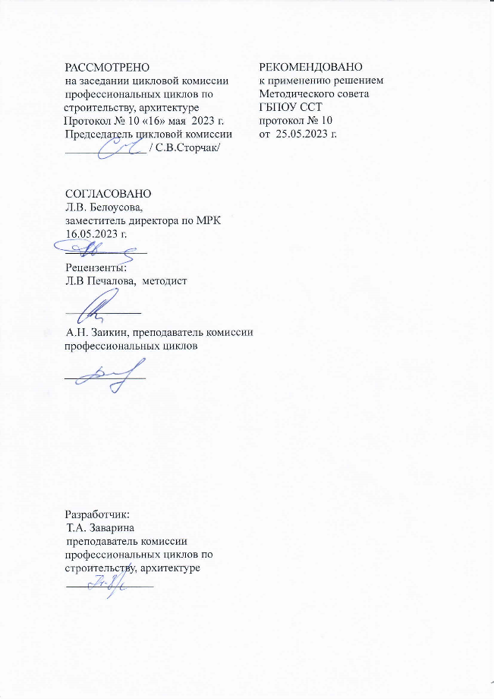
СОДЕРЖАНИЕ

Пояснительная записка | 5
Тематика и распределение часов на практические занятия | 8
Практическое занятие №1  Расчет закругления с круговой кривой по заданным значениям угла поворота, радиуса закругления и пикетажного положения вершины угла. | 14
Практическое занятие №2  Расчет закругления с переходными кривыми по заданным значениям угла поворота, радиуса закругления и пикетажного положения вершины угла. | 16
Практическое занятие №3  Вычертить конструкцию поперечного профиля дороги с обозначением на чертеже всех элементов для заданной категории дороги, высоты насыпи (глубины выемки), крутизны откосов, размеров кюветов (резервов). Определение отметок кюветов, бровок, кромок, оси на поперечных профилях | 20
Практическое занятие №4-5  Определение пикетажного положения точек нулевых работ. Определение контрольных и руководящих отметок проектной линии продольного профиля. Определение продольных уклонов и рабочих отметок проектной линии | 22
Практическое занятие №6  Расчет элементов виража | 27
Практическое занятие №7-8  Гидравлические расчеты водоотводных канав: определение расхода воды, уклона дна канавы; размеров и средней скорости течения в водоотводной канаве. | 31
Практическое занятие №9  Определение бытовой глубины и бытовой скорости в естественном водотоке | 34
Практическое занятие №10  Составление ведомостей: переустраиваемых коммуникаций, малых водотоков, пересечений примыканий | 40
Практическое занятие №11-12  Проложение двух вариантов трассы на топографической карте масштаба 1: 10000. Расчет закруглений и определение длины намеченных вариантов. | 41
Практическое занятие №13  Составление ведомости углов поворота, прямых и кривых. | 47
Практическое занятие №14  Сбор исходных данных для проектирования водопропускных сооружений: определение площади водосборных бассейнов, длины лога, уклона лога, глубину лога и уклон лога у сооружения. Определение расходов от ливневых и талых вод. Определение расчетного расхода. | 50
Практическое занятие №15  Определение высотных отметок оси трассы методом интерполяции и экстраполяции. | 53
Практическое занятие №16  Вычерчивание «черной» линии продольного профиля. | 56
Практическое занятие №17-18  Порядок расчета и построения продольных уклонов, вертикальных кривых (вогнутая, выпуклая) на продольном профиле. | 59
Практическое занятие №19  Оформление продольного профиля, грунтово-геологический разреза. Основные условные обозначения на продольном профиле. | 63
Практическое занятие №20  Определение объема земляных работ по таблицам | 70
Практическое занятие №21  Определение приведенной расчетной интенсивности движения и требуемого модуля упругости. | 78
Практическое занятие №22,23,24,25  Расчет нежестких дорожных одежд на прочность. Расчет нежестких дорожных одежд по допустимому упругому прогибу. Расчет несвязных конструктивных слоев и подстилающего грунта на устойчивость к сдвигу.  Расчет конструктивных слоев из монолитных материалов усталостному разрушению от растяжения при изгибе | 84
Практическое занятие №26  Организация обустройства автомобильной дороги (на примере проекта автомобильной дороги). | 92

ПОЯСНИТЕЛЬНАЯ ЗАПИСКА

Методические рекомендации на выполнение практических заданий разработаны в соответствии с программой профессионального модуля ПМ 01 Проектирование конструктивных элементов автомобильных дорог и аэродромов, междисциплинарного курса МДК 01.03 Изыскание и проектирование автомобильных дорог и аэродромов для студентов очной формы обучения по специальности СПО 08.02.05 Строительство и эксплуатация автомобильных дорог и аэродромов. Рекомендации призваны помочь студентам очной формы обучения при выполнении практических заданий. С этой целью данная разработка содержит методические указания для выполнения конкретных практических заданий, теоретический материал способствующий выполнению практических заданий, перечень нормативных источников и специальной литературы.
Междисциплинарный курс МДК 01.03 Изыскание и проектирование автомобильных дорог и аэродромов профессионального модуля ПМ 01 Проектирование конструктивных элементов автомобильных дорог и аэродромов является частью основной профессиональной образовательной программы в соответствии с ФГОС специальности СПО 08.02.05 Строительство и эксплуатация автомобильных дорог и аэродромов,, в части освоения основного вида профессиональной деятельности (ВПД): Проектирование конструктивных элементов автомобильных дорог и аэродромов и соответствующих профессиональных компетенций (ПК):
ПК 1.1. | Проводить геодезические работы в процессе изыскания автомобильных дорог и аэродромов;
ПК 1.2. | Проводить геологические работы в процессе изыскания автомобильных дорог и аэродромов;
ПК 1.3. | Проектировать конструктивные элементы автомобильных дорог и аэродромов;
ПК 1.4. | Проектировать транспортные сооружения и их элементы на автомобильных дорогах и аэродромах.

С целью овладения указанным видом профессиональной деятельности и соответствующими профессиональными компетенциями обучающийся в ходе освоения профессионального модуля формирует:
практический опыт:
- геодезических и геологических изысканиях;
- выполнении разбивочных работ.
умения:
- выполнять работу по проложению трассы на местности и
восстановлению трассы в соответствии с проектной документацией;
- вести и оформлять документацию изыскательской партии;
- проектировать план трассы, продольные и поперечные профили дороги;
- производить технико-экономические сравнения;
- пользоваться персональными компьютерами и программами к ним по
проектированию автомобильных дорог и аэродромов;
- оформлять проектную документацию.
-пользоваться современными средствами вычислительной техники;
знания:
- изыскания автомобильных дорог и аэродромов, включая геодезические и
геологические изыскания;
-определение экономической эффективности проектных решений;
-оценку влияния разрабатываемых проектных решений на окружающую
среду

Результатом выполнения практических заданий по МДК 01.03. является овладение обучающимся первоначальными навыками ВПД, в том числе перечисленными ранее профессиональными компетенциями и общими (ОК) компетенциями:
Код | Наименование общих компетенций
ОК 01. | Выбирать способы решения задач профессиональной деятельности применительно к различным контекстам
ОК 02. | Осуществлять поиск, анализ и интерпретацию информации, необходимой для выполнения задач профессиональной деятельности
ОК 03. | Планировать и реализовывать собственное профессиональное  и личностное развитие
ОК 04. | Работать в коллективе и команде, эффективно взаимодействовать  с коллегами, руководством, клиентами
ОК 05. | Осуществлять устную и письменную коммуникацию на государственном языке Российской Федерации с учетом особенностей социального и культурного контекста
ОК 06. | Проявлять гражданско-патриотическую позицию, демонстрировать осознанное поведение на основе традиционных общечеловеческих ценностей
ОК 07. | Содействовать сохранению окружающей среды, ресурсосбережению, эффективно действовать в чрезвычайных ситуациях
ОК 08. | Использовать средства физической культуры для сохранения  и укрепления здоровья в процессе профессиональной деятельности и поддержания необходимого уровня физической подготовленности
ОК 09. | Использовать информационные технологии в профессиональной деятельности
ОК 10 | Пользоваться профессиональной документацией на государственном и иностранном языках
ОК 11 | Использовать знания по финансовой грамотности, планировать предпринимательскую деятельность в профессиональной сфере

ТЕМАТИКА И РАСПРЕДЕЛЕНИЕ ЧАСОВ НА ПРАКТИЧЕСКИЕ ЗАНЯТИЯ

Практическое  занятие | Тема | Содержание работы | Кол-во  часов
Практическое занятие №1 | Расчет закругления с круговой кривой по заданным значениям угла поворота, радиуса закругления и пикетажного положения вершины угла. | Ознакомиться с формулами по расчету круговой кривой на автомобильных дорогах.  По заданным параметрам построить схему разбивки главных точек круговой кривой (указать пикеты начало, середину и конец кривой). | 2
Практическое занятие №2 | Расчет закругления с переходными кривыми по заданным значениям угла поворота, радиуса закругления и пикетажного положения вершины угла. | Ознакомиться с формулами по расчету переходной кривой с круговой.  По заданным параметрам построить схему разбивки главных точек кривой.  Указать пикеты: начало и конец переходной и круговой. | 2
Практическое занятие №3 | Вычертить конструкцию поперечного профиля дороги с обозначением на чертеже всех элементов для заданной категории дороги, высоты насыпи (глубины выемки), крутизны откосов, размеров кюветов (резервов). Определение отметок кюветов, бровок, кромок, оси на поперечных профилях. | По вариантам вычертить поперечный профиль земляного полотна, с обозначением на чертеже всех элементов для заданной категории дороги, высоты насыпи (глубины выемки), крутизны откосов, размеров кюветов (резервов). Определение отметок кюветов, бровок, кромок, оси на поперечных профилях. | 2
Практическое занятие №4-5 | Определение пикетажного положения точек нулевых работ. Определение контрольных и руководящих отметок проектной линии продольного профиля. Определение продольных уклонов и рабочих отметок проектной линии | Определелить пикетажное положение точек нулевых работ; контрольных и руководящих отметок проектной линии продольного профиля. | 4
Практическое занятие №6 | Расчет элементов виража | Выполнить привязку виража и вычертить поперечные профили проезжей части и обочин на участке отгона виража. | 4
Практическое занятие №7-8 | Гидравлические расчеты водоотводных канав: определение расхода воды, уклона дна канавы; размеров и средней скорости течения в водоотводной канаве. | Выполнить: гидравлические расчеты водоотводных канав: определить расхода воды, уклона дна канавы; размеров и средней скорости течения в водоотводной канаве на основании представленных формул. | 2
Практическое занятие №9 | Определение бытовой глубины и бытовой скорости в естественном водотоке | Определить бытовую глубины и бытовой скорости в естественном водотоке на основании представленных формул. | 2
Практическое занятие №10 | Составление ведомостей: переустраиваемых коммуникаций, малых водотоков, пересечений примыканий | Из представленной тахеометрической  съемки составить ведомости: переустраиваемых коммуникаций, малых водотоков, пересечений примыканий | 2
Практическое занятие №11-12 | Проложение двух вариантов трассы на топографической карте масштаба 1: 10000. Расчет закруглений и определение длины намеченных вариантов. | Нанести на учебной топографической карте М 1:10 000 (Приложение 1) два варианта направления автодороги 4 технической категории методом тангенциального трассирования  Выполнить разбивку по ПК, вписать кривые.  Обосновать принятый вариант на основании полученных теоретических сведений. | 4
Практическое занятие №13 | Составление ведомости углов поворота, прямых и кривых. | На основании расчетов практического задания 11-12 составить ведомость углов поворота, прямых и кривых выполнить дополнительные расчеты. | 2
Практическое занятие №14 | Сбор исходных данных для проектирования водопропускных сооружений: определение площади водосборных бассейнов, длины лога, уклона лога, глубину лога и уклон лога у сооружения. Определение расходов от ливневых и талых вод. Определение расчетного расхода. | По ученической карте и теоретического материала определите площади водосборных бассейнов, длины лога, уклона лога, глубину лога и уклон лога у сооружения: расходы от ливневых и талых вод. Определить расчетный расхода. | 2
Практическое занятие №15 | Определение высотных отметок оси трассы методом интерполяции и экстраполяции. | На учебной карте проложить ось трассы. Отметить ПК через 50 м и определить их высотное положение методом интерполяции и экстраполяции. | 2
Практическое занятие №16 | Вычерчивание «черной» линии продольного профиля. | На учебной топографической карте М 1:10 000 ( 1 см = 100 м) (Приложение 1 из Практической работы №1) нанесена ось трассы между точками А и М разбить трассу по пикетам через 100 м.  Определить отметки поверхности земли на каждом пикете методом интерполяции и экстраполяции и записать в пикетажный журнал  (Приложение 2). | 2
Практическое занятие №17-18 | Порядок расчета и построения продольных уклонов, вертикальных кривых (вогнутая, выпуклая) на продольном профиле. | В подготовленный продольный профиль в графу: фактические данные внести расстояния - 100 м и отметки поверхности земли.  Вписать вертикальные кривые в переломы проектной линии на продольном профиле, выполнить расчеты: начало – конец кривой, укажите высотное положение проектных отметок..  Построить продольные уклоны; вписать вертикальные кривые (вогнутая, выпуклая) методом Антонова или методом тангенсов. | 4
Практическое занятие №19 | Оформление продольного профиля, грунтово-геологический разреза. Основные условные обозначения на продольном профиле. | Оформить продольный профиль, нанести грунтово-геологический разрез; основные условные обозначения на продольном профиле | 2
Практическое занятие №14 | Определение объема земляных работ по таблицам | После расчета рабочих отметок на продольном профиле определить объемы земляных работ по таблицам Митина.  Составить ведомость попикетного подсчета объемов земляных работ. | 2
Практическое занятие №21 | Определение приведенной расчетной интенсивности движения и требуемого модуля упругости. | Определение фактической интенсивности движения, приведенной к легковому автомобилю. | 2
Практическое занятие №22 | Расчет нежестких дорожных одежд на прочность. | Выполнить расчет нежестких дорожных одежд на прочность с помощью ОДН 218.046-01 | 2
Практическое занятие №23 | Расчет нежестких дорожных одежд по допустимому упругому прогибу. | Выполнить расчет нежестких дорожных одежд по допустимому упругому прогибу с помощью ОДН 218.046-01 | 2
Практическое занятие №24 | Расчет несвязных конструктивных слоев и подстилающего грунта на устойчивость к сдвигу. | Выполнить расчет несвязных конструктивных слоев и подстилающего грунта на устойчивость к сдвигу с помощью ОДН 218.046-01 | 2
Практическое занятие №25 | Расчет конструктивных слоев из монолитных материалов усталостному разрушению от растяжения при изгибе | Выполнить расчет конструктивных слоев из монолитных материалов усталостному разрушению от растяжения при изгибе с помощью ОДН 218.046-01 | 2
Практическое занятие №26 | Организация обустройства автомобильной дороги (на примере проекта автомобильной дороги). | На примере проекта автомобильной дороги определить виды проектных работ по организации обустройства автомобильной дороги | 2

ПРАКТИЧЕСКОЕ ЗАНЯТИЕ №1

Тема: Расчет закругления с круговой кривой по заданным значениям угла поворота, радиуса закругления и пикетажного положения вершины угла.

Цель занятия: Ознакомиться с формулами по расчету круговой кривой на автомобильных дорогах. Построить схему разбивки главных точек круговой кривой.

Задание 1:
Ознакомиться с формулами по расчету круговой кривой на автомобильных дорогах.
Задание 2:
По заданным параметрам построить схему разбивки главных точек круговой кривой. Указать пикеты: начало, середину и конец кривой.

Теоретические сведения

Главными точками кривой, определяющими её положение на местности, являются вершина угла ВУ, начало кривой НК, середина кривой СК и конец кривой КК.

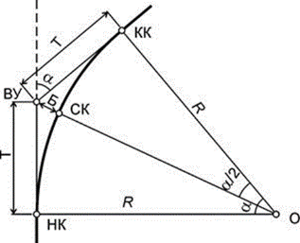

К основным элементам относятся:
– радиус R и угол поворота ά;
– тангенс кривой Т (или касательная) - отрезок прямой между вершиной угла и началом или концом кривой;
– кривая К - длина кривой от начала кривой до её конца;
– биссектриса кривой Б - отрезок от вершины угла до середины кривой;
– домер Д - разность между длиной двух тангенсов и кривой.
Во время изысканий угол ά измеряют, а радиус R назначают.
В месте поворота трассы пикетаж ведётся по кривой. Пикетажное положение главных точек кривой определяют по формулам:
ПК НК = ПК ВУ - Т;
ПК КК = ПК НК + К;
ПК СК = ПК НК + К/2.
Правильность вычислений контролируют по формулам:
ПК КК = ПК ВУ + Т - Д; ПК СК = ПК ВУ + Д/2
2.По заданным параметрам построить схему разбивки главных точек круговой кривой (указать пикеты начало, середину и конец кривой).
Исходные данные: Вариант №1 ВУ- ПК4+10
Параметр | Значение
α | 87
φ | 93
R | 300
Д | 145
Б | 135
Т | 316,13
К | 486,94
Вариант №2 ВУ- ПК6+60
Параметр | Значение
α | 94
φ | 86
R | 350
Д | 176,44
Б | 163,19
Т | 375
К | 574,21
Вариант №3 ВУ- ПК7+80
Параметр | Значение
α | 99
φ | 81
R | 350
Д | 214,87
Б | 188,92
Т | 409,79
К | 604,75
Вариант №4 ВУ - ПК7+50
Параметр | Значение
α | 105
φ | 75
R | 350
Д | 270,85
Б | 224.33,
Т | 456,13
К | 641,41

ПРАКТИЧЕСКОЕ ЗАНЯТИЕ №2

Тема: Расчет закругления с переходными кривыми по заданным значениям угла поворота, радиуса закругления и пикетажного положения вершины угла.

Цель занятия: формирование умений по расчету закругления с элементами переходных кривых.

Задание 1:
Ознакомиться с формулами по расчету круговой кривой на автомобильных дорогах.
Задание 2:
По заданным параметрам построить схему разбивки главных точек круговой кривой. Указать пикеты: начало, середину и конец кривой.

Теоретические сведения
При проектировании дорог широко используются переходные кривые большой длины как самостоятельный элемент трассы, наравне с прямыми и кривыми. При близком расположении углов поворота трасса дороги может состоять из сопрягающихся круговых и переходных кривых, практически без прямых вставок. Такую трассу называют «клотоидной».
Правильное применение клотоидной трассы не приводит к значительному удлинению ее, обеспечивает большие удобства движения и, как правило, не влечет за собой увеличения объемов земляных работ.
В момент въезда автомобиля с прямого участка на кривую в плане скорость движения автомобиля снижают, т.к. на автомобиль начинает действовать центробежная сила. Чтобы в момент поворота колес не происходил занос автомобиля, между прямым участком и кривой малого радиуса вводят так называемую переходную кривую, в пределах которой кривизна дороги плавно изменяется от 0 (на прямом участке) до 1/R в начале круговой кривой.
На автомобильных дорогах I-III категорий радиусы круговых кривых принимают такими, чтобы автомобили проезжали эти участки без снижения скорости. В этом случае длину переходной кривой рассчитывают из условия движения с постоянной скоростью по формуле:
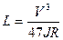 где, V - расчетная скорость в км/ч;
J - изменение центробежного ускорения, принимаемое 0,4 - 0,6 м/с³;
R - радиус круговой кривой, м.
Переходная кривая, определяемая по формуле (4.7) называется клотоидой (радиоидою).
Угол поворота клотоиды определяется по формуле:
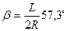,
и текущие координаты по формулам:
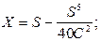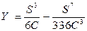, (4.9)
где S – часть длины переходной кривой до данной точки;
С = R·L
При учете движения с переменной скоростью в качестве Рис. 4.2 Расчетная схема переходных кривых проектируют тормозные кривые.
3. Расчет элементов закругления в плане
На закруглениях с R ≤ 2000м круговые кривые сопрягают с прямыми при помощи переходных кривых (обеспечивающих плавное изменение центробежной силы), в результате чего круговая кривая смещается к центру, а величина тангенса составной кривой увеличивается . Длина переходных кривых зависит от радиуса закругления и может быть принята с учетом СНиП 2.05.02-85*.
Таблица 4.1 – Значения переходной кривой
Вычисляют длину переходной кривой по формуле (4.7):
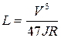,
Вычисляют угол поворота переходной кривой β между касательной к концу переходной кривой, и осью абсцисс.
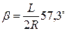(4.14)
и проверяют возможность разбивки переходных кривых, исходя из условия:
. (4.15)
Если это условие не выполняется, необходимо увеличить радиус.
Для детальной разбивки определяют конечные координаты переходной кривой по формулам (где С = R·L).
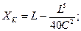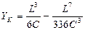
Вычисляют величину смещения(t)тангенса
t = X_{К} – R·sinβ (4.17)
и величину тангенса составной кривой.
T_{Н} = T+t.(4.18)
7. Определяют длину оставшейся части круговой кривой
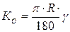; (4.19)
и длину составной кривой
S = K_{О} + 2L.(4.20)
8. Вычисляют величину сдвижки кривой (р) внутрь
р = Yк – R(1-cos β) (4.21)
и биссектрису составной кривой
Бн = Б + р. (4.22)
9. Вычисляют домер (Д_{Н}) составной кривой
Дн = 2Тн – S. (4.23)
10. Значения величин t, β и р приведены в табл.1 в зависимости от длины переходной кривой. β =90*L / ñ R
Таблица 1 – Значения t, β и р
t, м | 19,99 | 24,95 | 29,96 | 34,96 | 39,97 | 44,97 | 49,97 | 54,98 | 59,99 | 50,00
β, º | 19º06´ | 14º19´ | 11º28´ | 10º01´ | 9º10´ | 8º36´ | 7º10´ | 6º18´ | 3º26´ | 1º25´58´´
р, м | 1,10 | 1,02 | 1,00 | 1,02 | 1,07 | 1,12 | 1,05 | 1,01 | 0,60 | 0,26

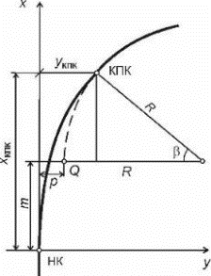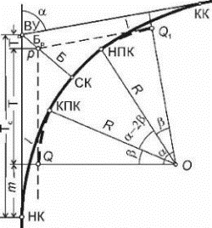

По заданным параметрам построить схему разбивки главных точек кривой
Исходные данные:
Параметр | В-1 | В-2 | В-3 | В-4 | Значение
ά; | 87 | 94 | 99 | 105 | 80
φ | 93 | 86 | 81 | 75 | 100
R | 300 | 350 | 350 | 350 | 400
Д | 145 | 176,44 | 214,87 | 270,85 | 112,84
Б | 135 | 163,19 | 188,92 | 224.33, | 122,21
Т | 316,13 | 375 | 409,79 | 456,13 | 335,64
К | 486,94 | 574,21 | 604,75 | 641.41 | 558,50
β
р
m

ПРАКТИЧЕСКОЕ ЗАНЯТИЕ №3

Тема: Вычертить конструкцию поперечного профиля дороги с обозначением на чертеже всех элементов для заданной категории дороги, высоты насыпи (глубины выемки), крутизны откосов, размеров кюветов (резервов). Определение отметок кюветов, бровок, кромок, оси на поперечных профилях

Цель занятия: получить умение по определению типовых конструкций земляного полотна, вычерчиванию поперечных профилей автодороги, определению отметок на поперечном профиле.

Задание: ознакомиться с Типовым проектом «Земляное полотно общей сети…». По вариантам вычертить поперечный профиль земляного полотна, определить отметки: кромки, бровки, подошвы насыпи

Вариант 1: (фамилии студентов А - М) – 2 тип, 3 категория, грунт- супесь; определить отметки: кромки, бровки, подошвы насыпи, отметка по оси -154.05.
Вариант 2: (фамилии студентов Н - Я) 3 тип, 2 категория, грунт- глина; определит отметки: кромки, бровки, подошвы насыпи, отметка по оси -136,75.

Теоретические сведения:

Для получения характеристики рельефа в перпендикулярном к трассе направлении строят поперечные профили (поперечники).
Боковик поперечного профиля выполняют по рис. 4.
При размещении на листе двух поперечных профилей и более боковик таблицы допускается наносить только у первого поперечного профиля. Поперечные профили автомобильных дорог выполняют по направлению возрастания указателей километров, для дорог на застроенной территории (при отсутствии указателей километров) — слева направо в соответствии с планом.
На поперечном профиле земляного полотна автомобильной дороги общего пользования и подъездных дорог показывают:
— ось проектируемого земляного полотна (при реконструкции, кроме того, ось существующего земляного полотна);
— линию фактической поверхности земли и линии ординат от точек ее переломов;
— контуры проектируемого земляного полотна и водоотводных сооружений, линии ординат от точек их переломов (при реконструкции,
кроме того, контур существующего земляного полотна);
— контур проектируемой поверхности дорожного покрытия и отметки уровней (высоты, глубины) в точках ее переломов;
— контур срезки плодородного слоя, удаления торфа, непригодного грунта;
— инженерные коммуникации, их обозначение, наименование и отметки уровней, на которых они проложены;
— разведочные геологические выработки;
— границу полосы отвода земель;
— привязку поперечного профиля к пикету.
Для построения профиля поперечника также вычерчивается боковик(сетка).
Построение профиля поперечников производят в следующей последовательности:
1. По центру рисунка наносят масштаб изображения проектируемого поперечного профиля.
2. В верхней строке указывают уклон проектируемой поверхности. Поскольку проектная линия проводится по оси проезжей части, то уклоны относительно оси проезжей части имеют знак «минус». Уклоны проезжей части указывают в промилле (1/1000). В этой же графе указывают расстояния до кромки проезжей части. Так как в рамках изучаемой дисциплины не рассматривается вопрос проектирования земляного полотна дороги, эта
графа в приводимом примере отсутствует.
3. Во второй строке указывают отметки точек поперечного профиля (в рассматриваемом примере эта графа отсутствует).
4. В третьей строке указывают отметки по точкам нивелирования поперечника.
5. В четвертой строке указывают расстояния между точками нивелироания.
Построение поперечника производится аналогично построению продольного профиля. Масштабы у поперечника обычно равны (МГ=МВ), их принимают равными 1:100.
Также строят профиль второго поперечника
Масштабы поперечников, и вертикальный, и горизонтальный, 1:500, сетка профиля упрощенная, содержит следующие графы:
1) пикеты, расстояния;
2) высота земной поверхности;
3) профиль.
Построение поперечных профилей осуществляется в полной аналогии
с построением продольного профиля.

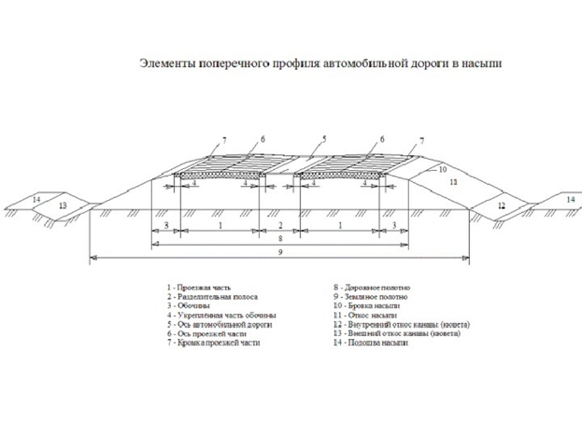

ПРАКТИЧЕСКОЕ ЗАНЯТИЕ №4-5

Тема: Определение пикетажного положения точек нулевых работ. Определение контрольных и руководящих отметок проектной линии продольного профиля. Определение продольных уклонов и рабочих отметок проектной линии.

Цель занятия: Научиться расчету рабочих отметок, продольного уклона проектной линии, точек нулевых работ.

Задание 1:
Определение продольного уклона проектной линии.
Задание 2:
Определение контрольных и руководящих отметок
Задание 3:
Определение точек нулевых работ.
Задание 4:
Определение рабочих отметок.
Теоретические сведения:

Крутизна подъема или спуска проектной линии характеризуется отношением разности отметок h между крайними точками к расстоянию L между ними. Эта величина называется продольным уклоном.
Схема для определения продольного уклона представлена на рис.1.

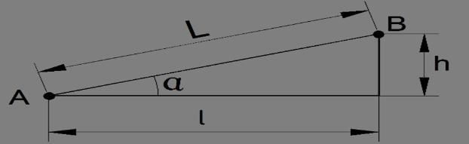

Продольный уклон i есть тангенс угла наклона проектной линии к горизонту:

i = Н / L
Величину уклона i выражают в промилле, в процентах или в десятичных дробях с точностью до тысячных, на продольном профиле условные знаки ‰ не показывают. Соотношение единиц измерения уклона представляет равенство: 1‰ = 0,001 = 0,1%.
Для достижения наиболее высоких показателей работы автомобиля продольные уклоны должны быть возможно более пологими. Удовлетворение этого требования зависит от рельефа местности.
Рекомендуемая величина продольного уклона по требованиям СП 34.13330.2012 не должна превышать 30‰. В тех случаях, когда по условиям местности это требование выполнить не представляется возможным или выполнение его вызывает существенное увеличение объемов и стоимости работ, продольные уклоны дороги исходя из расчетных скоростей движения назначают не более предельно допустимы.

Примеры расчета.
Определить проектные отметки на прямом участке подъема проектной линии, имеющей уклон i = 5‰ и отметку в начальной точке Н_{о} = 178,46 м.
Последовательность расчета:
1. Установить расстояния между точками на прямой:
L₁ = 55м, L₂ = 45м, L₃ = 15м.
2. Определить превышения между точками:
Н₁ = 0.005 * 55= 0,28 м.
Н₂ = 0.005 *45 = 0,22 м.
Н₃ = 0.005 *15 = 0,07 м.
3. Определить проектные отметки точек:
Н₁ = 178,46 + 0,28 = 178,74 м
Н₂ = 128,74 + 0,22 = 128,96 м
Н₃ = 238,96 + 0,07 = 239,03 м
По полученным проектным отметкам определяют расчетное значение рабочих отметок.

2. Проектная линия характеризует продольный профиль дороги по оси проезжей части. Ее вычерчивают по вычисленным проектным отметкам. При прохождении проектной линии выше линии поверхности земли земляное полотно возводят в насыпи, ниже – в выемке.
Разность между проектной отметкой и отметкой поверхности земли на одно поперечнике называется рабочей отметкой; она показывает высоту насыпи или глубину выемки и вычисляется с точностью до одного сантиметра. Для насыпи рабочие отметки подписывают над проектной линией, для выемки – под проектной линией
1) Рабочие отметки:
h _{р} = Н_{пр} - Н_{зем.} - для насыпей;
h _{р} = Н_{зем -} Н_{пр} - для выемки.

3. Точками нулевых работ называются точки перехода из насыпи в выемку и наоборот

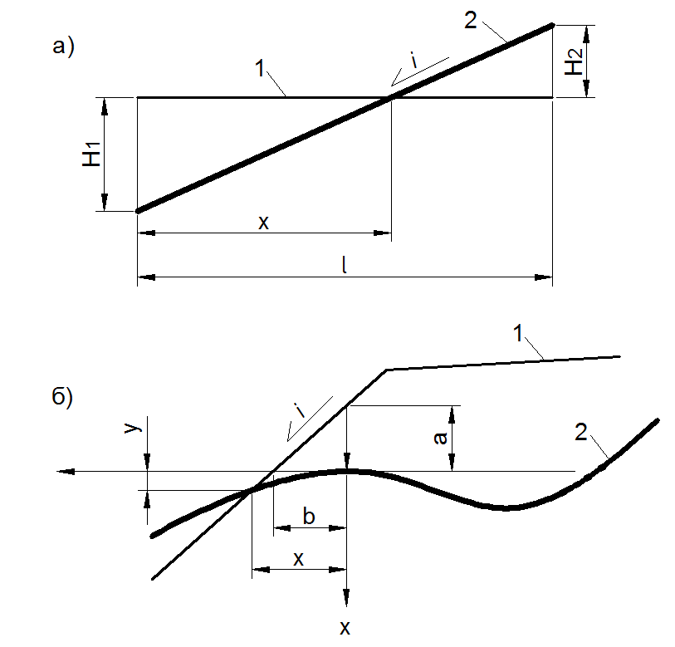
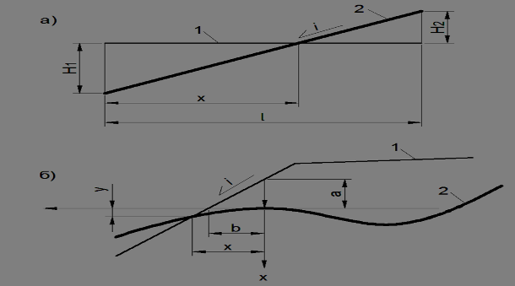

Рис. 2 – Схемы для определения местоположения точек нулевых работ: 1 - линия земли; 2 - проектная линия

Для участков с постоянными продольными уклонами местоположение
точки нулевых работ определяют из подобия треугольников (рис. 2 а) по формуле:
Х = H₁ / H₁ ₊ H₂ * L,
где где Н 1 , Н 2 - рабочие отметки земляного полотна.
Необходимо определить местоположение точек нулевых работ, если на ПК 5 + 00 высота насыпи Н 1 = 0,58 м; на ПК 6 + 00 глубина выемки Н 2 = 0,66 м. Расстояние между пикетами l = 100 м.
По формуле находим: Х = 0.58 / 0.58 + 0,66 *100 = 46,77 м.
Точка нулевых работ находится на ПК 5 + 46,77.
Для участков, расположенных на вертикальных кривых (рис. 2 б), местоположение точки нулевых работ может быть получено путем решения системы уравнений вертикальной кривой:
Х² = 2R_{В} У
и прямой линии земли: Х / У+а = В/ а = i
Координата точки нулевых работ, отмеренная от вершины вертикальной кривой, является действительным корнем уравнения:
х = R в ± √ R2 в i2 + 2 Rв а, (6.20)
где R в - радиус вертикальной кривой, м;
i - уклон поверхности земли в долях единицы;
а - отрезок по вертикали, проходящий через вершину кривой до линии земли, м.
Пример определения точки нулевых работ для вертикальной кривой по методу инженера Антонова.
На участке дороги между ПК 32 + 00 и ПК 34 + 00 продольный уклон поверхности земли i = +0.042. Радиус вертикальной кривой R = 20000 м.
Вершина кривой расположена на ПК 34 + 00, а = +6.22 м.
Определить местоположение точки нулевых работ.
По формуле (6.20) находим меньший из корней квадратного уравнения:
Χ= 20000 *0,042 ± √ 200002 *0,042 - 20000 *6,22 = 164 м.
Нулевая точка находится на расстоянии 164 м от вершины вертикаль-
ной кривой, т. е. на ПК 32 + 36,00

ПРАКТИЧЕСКОЕ ЗАНЯТИЕ №6

Тема: Расчет элементов виража.

Цель занятия: Научиться привязке виража и построению поперечных профилей проезжей части и обочин на участке отгона виража.

Задание 1:
Выполнить привязку виража и вычертить поперечные профили проезжей части и обочин на участке отгона виража.
Исходные данные:
Принять по варианту задания приложение 6.1:
1. Категория дороги - III
2. Радиус кривой – 500 м.
3. Поперечные уклоны на прямолинейном участке дороги: i пч = 20%0
i об = 40%0
4. Продольный уклон дороги - 0
5. Отметка бровки земляного полотна в начале отгона обочины - 123,05 м.
6. ПК вершины угла ПК10+20
Пособия и принадлежности
.1. Н.А. Митин «Таблицы для разбивки кривых на автомобильных дорогах»
М. Недра. 1978г.
2.Типовой проект 503-0-45 «Элементы автомобильных дорог на закруглениях – виражи, уширения проезжей части, переходные кривые»
.3. Миллиметровая бумага (формат А3)
4. Чертёжные принадлежности.

Выполнение работы:
1Для заданной категории дороги и радиусу кривой, по типовому проекту 50 3-0-45 «Элементы автомобильных дорог на закруглениях» находим лист, где размещен чертеж отгона виража для данных условий.
2. В правой стороне чертежа вычерчиваем таблицу исходных данных (по форме типового проекта).
табл.6.1
0,5
t =54,98
1,01
6018/
Первые четыре колонки заполняются по заданию (Приложение 6.1), остальные выписываются из типового проекта.
3. В левой части формата вычерчиваем по данным типового проекта разбивочный план в масштабе по оси х 1:500 (1см-5м), по оси у - 1:200 (1см-2м)
4. Ниже таблицы исходных данных вычерчиваем таблицу превышения и проектных отметок. Таблицу составляем для характерных точек поперечного профиля по длине отгона виража:
-поперечный профиль I - за 10м до начала отгона виража;
-поперечный профиль II - в начале отгона виража ;
-поперечный профиль III - где поперечный уклон наружной обочины и половины проезжей части равен 0;
-поперечный профиль IV - где поперечный профиль односкатный;
-поперечный профиль V- поперечный профиль в конце отгона виража.
Номера поперечных профилей вписываем в графу 1.

5. Определяем пикетажное положение характерных поперечных профилей на отгоне виража, используя данные разбивочного плана, вписываем результаты в таблицу превышения и проектных отметок, в графу 2
Вычисляем пикетажное положение начала переходной кривой (НПК), начала отгона виража по формуле: НПК=ВУ-Тз. (Поперечник II, НЗ, НПК)
ВУ=ПК10+20
T3=T+t=265,86+54,98=320,84 м
где: T = 0,53171 * 500 = 265,86 м
(Т- определяется по уч. пособию 3.1; t- выписывается из типового проекта)
НПК=ВУ-Тз= (ПК 10+20,00) – 320,84 = 699,16 = ПК6+99,1.
Определяем пикетажное положение остальных характерных поперечных профилей отгона виража.
Поперечный профиль I (начало отгона обочины, за 10 м до начала отгона виража):
НПК- 10,00= 699,16 – 10 = 689,16 = ПК6+89,16
Поперечный профиль III находится в месте, где наружная обочина и половина проезжей части имеют уклон 0.
На разбивочном плане определяем расстояние от НПК до этого поперечного профиля:
l2 = 10,00 + 13,50 = 23,50 м.
Поперечный профиль III расположен на пикете:
НПК + l2 =(ПК6+99,16) + (23,50) = ПК 7+22,66
Поперечный профиль IV, на котором уклон наружной обочины и наружной проезжей части имеют уклон, равный уклону проезжей части к центру кривой (расположен на второй штриховой линии, расстояние до которой от НПК определяем по разбивочному чертежу):
l3= 10,00+13,50+6,50+10,00+7,00=47,00 м.
Поперечный профиль IV расположен на пикете:
НПК+ l3=(ПК6+99,16)+47,0= =ПК7+46,16
Поперечный профиль V находится в конце отгона виража. Уклон обочин и проезжей части равен уклону виража.
Поперечный профиль находится на пикете:
НПК +L=(ПK6+99,16)+(110,00) = ПК8+09,16
где L- длина переходной кривой.
6. Вычисляем отметку проезжей части по оси, исходя из того, что знаем отметку бровки земляного полотна в начале отгона обочины и продольный уклон равен 0.
Но=123,05+0,17=123,22м
где 123,05- отметка бровки, м (по заданию)
0,17-превышение оси проезжей части над отметкой обочины (см. поперечные профили типового проекта)
7. Вычисляем проектные отметки для бровки земляного полотна и кромки проезжей части на характерных поперечных профилях отгона виража и записываем их соответственно в графы 10,11,12,13.
Например:
Отметки точек поперечного профиля II в начале закругления (НПК)-ПК 6+99,16
отметка внешней бровки 123,22-0,12= 123,10
отметка внешней кромки 123,22-0,07=123,15
отметка внутренней кромки 123,22-0,07=123,15
отметка внутренней бровки 123,22-0,17=123,05
8. Вычерчиваем поперечные профили в характерных сечениях отгона виража в масштабе 1:200.
Для этого от оси дороги на разбивочном плане через 10м откладываем вправо 6см и ставим точки. Соединив точки, получим ось дороги на отгоне виража. В масштабе 1:200 откладываем расстояние от оси до внутренней и внешней кромки проезжей части, а затем от кромок проезжей части до бровки земляного плотна. Соединив точки, получаем линии внешней бровки, внешней кромки, внутренней кромки и внутренней бровки (на чертеже их подпись). Линия внутренней кромки наносится с учетом уширения.
9. В характерных сечениях отгона виража вычерчиваем поперечные профили. Для этого по оси откладываем 4мм и с учетом уклонов обочин проезжей части вычерчиваем поперечный профиль в целом. На чертеже наносятся все необходимые данные и надписи.(см. приложение 6.2).

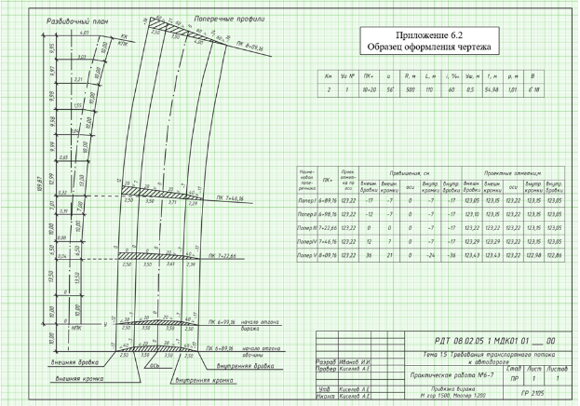

Практическое занятие №7-8
Тема: Гидравлические расчеты водоотводных канав: определение расхода воды, уклона дна канавы; размеров и средней скорости течения в водоотводной канаве.
Цели: получить практические знания по расчету дорожных канав, определению расхода воды, уклона дна канавы; размеров и средней скорости течения в водоотводной канаве.
Задача: получить знания по расчету дорожных канав, определению расхода воды, уклона дна канавы; размеров и средней скорости течения в водоотводной канаве.
Задание: ознакомиться с теоретическим материалом; определить расхода воды, уклона дна канавы; размеров и средней скорости течения в водоотводной канаве.
Теоретические сведения:
При водонепроницаемых грунтах и неудовлетворительных условиях поверхностного стока боковым канавам придают трапецеидальное сечение с шириной по дну 0,4 м и глубиной обычно 0,7- 0,8 м (до 1,2 - 1,5 м как максимум), считая от бровки насыпи. В сухих местах с обеспеченным быстрым стоком поверхностных вод, при глубоком уровне грунтовых вод боковые канавы устраивают глубиной не менее 0,3 м..
Боковым канавам придают продольный уклон, который должен быть не менее 5 ‰ в I-III дорожно-климатических зонах и 3 ‰ – в IV и V зонах.
При уклоне дна кювета до 20 ‰ последний устраивают без укрепления. При уклоне 10 - 30 ‰ производят одерновку или засев трав; при уклоне 30- 50 ‰ – мощение камнем; более 50 ‰ – проектируют быстротоки или перепады.
Общие рекомендации по проектированию кюветов:
– кюветы обычно проектируют в соответствии с направлением уклона поверхности земли;
– при назначении уклона кювета необходимо следить за тем, чтобы не получился обратный уклон. В этом случае следует либо в верхней точке кювета уменьшить его глубину, либо изменить уклон на противоположный;
– в местах начала и конца кювета отметка его дна должна быть равна отметке поверхности земли, для обеспечения выхода воды на поверхность;
– в пределах выемки дно кювета должно быть параллельно проектной линии дороги с уклоном не менее 5 ‰ и глубиной h= 0,7- 0,8 м. При этом отметки определяют лишь в точках нулевых объемов земляных работ (отметка земли минус h= 0,7-0,8 м) и в местах выхода кювета на поверхность земли (отметка равна отметке земли);
– в выемках вогнутые кривые проектировать не рекомендуется из-за сложности водоотвода;
– не рекомендуется перепускать воду из кюветов насыпи по кюветам выемки. На склонах перед выемкой желательно предусматривать водоотводные канавы и поперечный сброс воды.
– места начала и конца кюветов привязывают по расстоянию к ближайшим пикетам.
Определение поперечного сечения профиля канавы.
По количеству воды Q, которое должна отводить канава, определяется живой сечение воды в канаве ω по формуле: ω≥Q/V
где Q – количество воды,м3/с, которое должна отводить канава;
V – средняя допустимая скорость течения воды в канаве, м/с.
Нужно учитывать допустимую среднюю скорость течения воды в канаве, так как при скорости течения воды больше средней допустимой, то начнется размыв грунта в канаве.
Для супесей допустимая скорость по дну W=0,55 м/с; средняя расчетная V – 0,9 м/с.
По определению площади живого сечения w вычисляют толщину слоя воды в канаве h и затем поперечный профиль канавы f путем увеличения воды h на 0,2 м (не менее ).
Поперечный профиль канавы устанавливают в виде трапеции в слабых грунтах и треугольника так, где глубоко (более 2 м), залегают грунтовые воды, и в крепких грунтах.
Ширина канавы трапецеидального сечения по дну берется в зависимости от количества транспортируемой воды. Но не менее 0,4 метра.
Расчет канавы.
Район Уфа соответствует 5 ливневому району, исходя из этого определяем расчетные величины интенсивности дождя часовой продолжительности: a=0,82 мм/мин при ВП=2%. Вычислим водопропускную способность канавы:
Q=87.5*a*F,
Где F – площадь водосбора,км2;
F= 200*1000=200000 м2 = 20 км2;
Откос 1:2 ; 1:3.
5,2м – длина кювета
ω=((5,2+1)/2)*0,84=2,6 м2
Qp=ω* W =2.6*0.55=1.43 м3/с
Рассчитано, что канава должна пропускать 1,43 м3/с воды, грунт песчанный и без крепления воды может проходить со скоростью не более 0,55 м.
Определение продольного уклона канавы
Скорость течения воды в канаве зависит от ее продольного уклона: чем , больше уклон, тем больше скорость течения воды. Во избежание размыва канавы нужно подобрать соответствующий продольный уклон, чтобы скорость течения не превышала допустимые нормы.
Этот вопрос решается при помощи формулы Шези: ,
Где V - средняя скорость течения воды в канаве, м/с; С - коэффициент ;
R - гидравлический радиус; i – уклон/
Определяем гидравлический радиус канавы – это отношение площади живого сечения водотока w к смоченному периметру P;
R=w/P.
Смоченным периметром P называется сумма длин сторон AB+BC+CD канавы, смачиваемых водой.
Находим значение коэффициента Павловского по формуле: =
где y– коэффициент шероховатости, зависит от типа водотока и поверхности русла. В данном случае русло сильно заросшие неправильной формы, y=0.07
Продольный уклон канавы находим по формуле: i=h/L,
Где h- превышение, определяется по горизонталям или на местности нивелировкой, L- длина канавы.
Расчет продольного уклона канавы
Определяем гидравлический радиус канавы:
P=5,54 м, R=2.6/5.54=0.47 м.
Находим значение коэффициента Павловского:
С=14,3*0,47 0,07=13,5
Рассчитываем продольный уклон канавы:
i=8/10000=0.008
V=13.5*√0.47*0.008=0.82 м/с.
Вывод: Так как, скорость течении воды в канаве по дну больше допустимой, для уменьшения скорости можно использовать такой вид укрепления, как засев травы.

Практическое занятие №9
Тема: Определение бытовой глубины и бытовой скорости в естественном водотоке.
Цели: получить практические знания по расчету дренажа.
Задача: получить знания по расчету дренажа.
Задание: 1). ознакомиться с теоретическим материалом.
2). Дорога III технической категории, проектируется в 3 дорожно-климатической зоне. Грунт супесь. На проектируемом поперечнике земляного полотна отметка бровки земляного полотна фиксирована и имеет отмет­ку равную 100,0 м. Отметка уровня грунтовых вод 99,00. Отметка водоупорного слоя 97,00м. Необходимо запроектировать поперечное сечение земляного полотна с учетом, чтобы вывести грунтовое основание дорожной одежды из зоны влияния капиллярной воды. Вычертить расчетную схему.
Теоретические сведения:
Дорожный дренаж - сооружения, устраиваемые для искусственного понижения уровня грунтовых (подземных) вод, называются дренажем.
Дренажи в зависимости от расположения подразделяются на го­ризонтальные, вертикальные и комбинированные.
При строительстве автомобильных дорог чаще всего применя­ют горизонтальные дренажи, которые делятся на следующие виды:
а) открытые дренажи - канавы и лотки без заполнения фильтрующим материалом;
б) закрытые дренажи со сплошным заполнением траншей фильтрующи­ми материалами - хворостом, фашинами, камнем, щебнем и др.;
в) трубчатые дренажи - гончарные, керамиковые, бетонные, железобетонные, асбоцементные или деревянные трубы, уложенные как в среде фильтрующего материала, так и без него;
г) галерейные дренажи - галереи, тоннели, штольни и т.п.
Горизонтальный дренаж устраивается как совершенного, так и несовершенного типа.
При неглубоком залегании водоупора, в пределах до 4- м, устра­ивают совершенные дренажи с полным перехватом грунтового потока.
При более глубоком залегании водоупора устраивают несовершенные дренажи, дно которых находится выше водоупорного слоя.
Дорожный дренаж применяют для понижения уровня грунтовой воды как под земляным полотном автомобильной дороги, так и под отдельными сооружениями. Наибольшее понижение уровня грунтовых вод под дорогой достигается при устройстве дренажа по оси дороги. Однако это невыгодно с точки зрения его эксплуатации, так как ремонт, осмотр и очистка дренажа будут в этом случае связаны с необходимостью прекращения движения и разрушения дорожной одежды. В связи с этим, в практике дренаж устраивают непосредственно под кюветами (рис1).

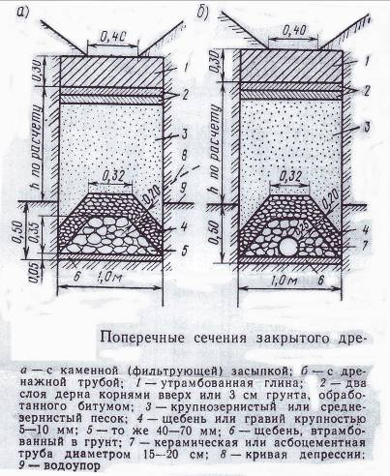
Расчет дренажа
Расчет дренажа производят в следующей последовательности: - определяют приток воды на погонный метр длины дрены:
q = Кф • i • h
де: Кф - коэффициент фильтрации, определяемый в зависимости от грунта (табл 9);
h - глубина воды в слое;
i - уклон водоносного слоя.
Определяют расход воды собирающейся на проектируемой длине l:
Q = q • l
Определяют диаметр трубы, используя равенства:
Q = K√ iд
где: K - расходная характеристика дренажной трубы, м3/с, вычис­ляемая по формуле (для асбоцементных и гончарных труб)
K = 24d2/3
где: d - диаметр трубы, м;
iд - уклон дренажной трубы.
Определяют скорость течения воды в трубе по формуле:
Vo = W√ iд
где W - скоростная характеристика трубы, равная 30,4 d2/3
Рекомендуется, чтобы фактическая скорость течения была не меньше 0,6 м/с (во избежание заиления) и не превышала допускаемой скорости для фильтрующей обсыпки дрены.
Необходимую глубину заложения дрены - Н, обеспечивающую заданное понижение уровня грунтовых вод - S, определяют следующим путем:
1) по условию непотопляемости дренажного слоя дорожной одежды капиллярными водами назначают норму понижения уровня воды на середине дороги;
2) по известному значению tgα и расстоянию между двумя сосед­ними висячими дренами L определяют глубину заложения дрены, решая для этого квадратное уравнение:
(S/H)² – ( 2- tg*L/2S ) (S/H)+1=0
где: α – угол депрессии, зависящий от свойств грунта водоносного пласта (табл 10).
l д - общая длина дренажа
3. по найденному Н определяют расход притока грунтовых вод (двухсторонний приток к каждой дрене) на всю длину дренажа:
Q = 2qlд
2q = Кф • H • tg
Необходимый размер дрены и скорость течения воды в ней рассчитывают аналогично приведенному выше.
Расчет понижения уровня грунтовых вод методом устройства закрытого дренажа
При проектировании земляного полотна встречаются случаи, когда дорога прокладывается по местности с высоким уровнем стояния грунтовых вод. Причем на проектируемом поперечнике высота бровки зем.полотна не может быть поднята на нужную высоту, чтобы вывести основание дорожной одежды из зоны воздействия капиллярной, пленочной и парообразной воды.
В данном случае может быть принято одно из следующих решений:
- понизить уровень грунтовых вод;
- устроить в теле насыпи изолирующие, капилляропрерывающие прослойки;
- отсыпать земляное полотно из каменных или хорошо дренирующих материалов.
Проектировщики рассматривают все возможные варианты, срав­нивают их и выбирают наиболее экономичный и обеспечивающий нор­мальную работу дорожной одежды.
Рассмотрим вариант с понижением уровня грунтовых вод путем устройства несовершенного закрытого, горизонтального подкюветного дренажа.
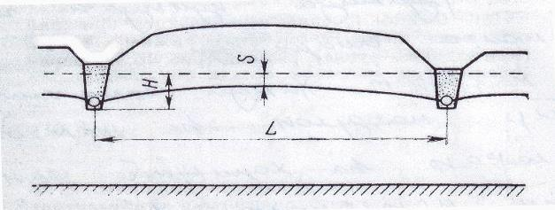
Рис. 2. Расчетная схема
R - радиус действия дренажа, м
H - глубина заложения дрены ниже уровня грунтовых вод, м
L - расстояние между дренами, м
S - величина понижения уровня грунтовых вод, м
α - угол депрессии.
Нб - необходимое расстояние от уровня понижения грунтовых вод по оси дороги до бровки земляного полотна.
Последовательность расчета
1. Вычерчивают расчетную схему (рис. 1).
2. Определяют требуемое понижение уровня грунтовых вод, зада­ваясь предварительно глубиной заложения дрены
Величина требуемого понижения
Отм.пон.гр.вод = От.ур.гр.вод - S
Задаемся глубиной заложения дрены от уровня грунтовых вод,
Пусть Ндр = 1,5 м
Определяем радиус действия дренажа
R = H / tg = 1.5/0.025 = 60 м
Значение угла депрессии берем из таблицы № 10 для супеси = 0,025.
Задаемся глубиной заложения дрены Ндр = 1,5 и рассчитываем понижение уровня грунтовых вод по оси дороги S:
S = 1,5 ( 1- √ 15/2*60) = 1,5 = 0,98 =1 м.
Отм.пон.гр.вод = От.ур.гр.вод – S = 99,00-1=98,00 м

Необходимость устройства дренажа определяют положением расчетного уровня грунтовых вод (УГВ) относительно поверхности земли и заглублением подвалов или технических подполий зданий. При общем понижении УГВ отметки пониженного уровня подземных вод следует назначать на 0,5м ниже полов подвалов, технических подполий, каналов инженерных коммуникаций и других сооружений. При локальном понижении УГВ для защиты заглубленных частей зданий норма
осушения, исчисляемая от отметки пола подвала (подполья), в соответствии с
заданием должна быть не менее 0,6м.
Проектирование дренажа следует выполнять на основании исходных данных о гидрогеологических условиях места строительства объекта, степени агрессивности подземных вод к строительным конструкциям, объемно-планировочных и конструктивных решений защищаемых зданий и
сооружений, а также с учетом функционального назначен
ия подвальных
помещений.
Систему дренажа необходимо выбирать в зависимости от характера защищаемого подземные воды залегают в песчаных грунтах, следует применять системы дренажа, обеспечивающие общее понижение уровня подземных вод. На территориях, где подземные воды залегают в глинистых, суглинистых и других грунтах с малой водоотдачей, необходимо предусмотреть местные дренажи. Местные «профилактические» дренажи следует также устраивать при отсутствии наблюдаемых подземных вод для защиты подземных сооружений, располагаемых в глинистых и суглинистых грунтах. На территориях со слоистым строением водоносного пласта, в соответствующих гидрогеологических условиях, следует использовать как общие, так и местные системы дренажа.
В зависимости от исходных данных для защиты подвала здания проектируют местные дренажи (кольцевой, прифундаментный), которые при необходимости сочетают с пластовым. Защиту территории от подземных вод
осуществляют с помощью общих систем (систематический, головной или
береговой дренажи). Трассу дренажа прокладывают, как правило, с минимальным продольным уклоном, величину которого назначают в зависимости от характера осушаемых грунтов, принимая во внимание и другие факторы. К их числу
относятся глубина заложения дренажа, размер и конфигурация защищаемого объекта, отметки труб ливневой канализации, принимающей расходы дренажа и др.

Практические занятия №10

Тема: Составление ведомостей: переустраиваемых коммуникаций, малых водотоков, пересечений примыканий
Цели: получить практические знания по составлению ведомостей реперов, существующих искусственных сооружений, примыканий и пересечений, пересекаемых коммуникаций.
Задача: получить знания по составлению ведомостей реперов, существующих искусственных сооружений, примыканий и пересечений, пересекаемых коммуникаций.
Задание: ознакомиться с планом трассы; на плане трассы по условным обозначениям найти искусственные сооружения, примыкания и пересечения; репера; составить ведомости искусственных сооружений, примыканий и пересечений, пересекаемых коммуникаций, реперов. (Образцы прилагаются)

ПРАКТИЧЕСКОЕ ЗАНЯТИЕ №11-12

Тема: Выбор двух вариантов направления автодороги на учебной топографической карте.

Цель занятия: получить практические знания по выбору вариантов направления автодороги на учебной топографической карте.

Задание 1:
на учебной топографической карте М 1:10 000 (Приложение 1) нанести два варианта направления автодороги 4 технической категории методом тангенциального трассирования
Задание 2:
Обосновать принятый вариант на основании полученных теоретических сведений.

Теоретические сведения:

Трассирование автомобильной дороги обычно выполняют в два этапа - предварительно в камеральных условиях по картам в горизонталях или по аэрофотоснимкам и окончательно уточняют на местности при полевых изысканиях.
Камеральное проложение вариантов трассы для предпроектной документации производится по топографическим картам и аэроснимкам в масштабах 1:25000 или планам в масштабе 1:10000. На сложных (барьерных) и эталонных участках должна использоваться топографическая съемка в масштабах 1:5000 – 1:2000. На пересеченной местности, в горных и предгорных районах допускается съемка в масштабах 1:2000 и 1:1000.
Намечая трассу по плану в горизонталях, проектировщик приближенно оценивает особенности местности и ее грунтово-гидрологические условия по рельефу, растительности, расположению сети водотоков. Принимаются во внимание сельскохозяйственное использование земли, расположение населенных пунктов и существующая сеть автомобильных и железных дорог, наличие заповедников и закрытых зон. Полезно проводить оценку местности по аэрофотоснимкам, особенно по пространственным изображениям на стереомоделях.
Проложение трассы дороги на местности должно предусматривать облегчение труда водителей, снижение их утомляемости и нервно-эмоциональной напряженности при управлении автомобилем, а также устранение опасности, связанной с усыпляющим однообразием дорог в степных и лесных районах. Один из путей к этому, наряду с продуманным соблюдением требований к назначению и взаимному сочетанию геометрических элементов трассы, является ландшафтное проектирование дорог. Данные статистики дорожно-транспортных происшествий показывают, что дороги, запроектированные с соблюдением принципов ландшафтного проектирования, наиболее безопасны для движения и характеризуются более высокой скоростью движения транспортных потоков.
Наиболее распространенные до сих пор трассы, состоящие в плане из прямолинейных участков, соединенных между собой вставками из дуг окружности (тангенциальное трассирование), не соответствуют формам элементов рельефа и ландшафта, имеющих очертания переменной крутизны. На прямолинейных участках ночью безопасность снижается из-за ослепления водителей светом фар встречных автомобилей, а при большой длине прямых – из-за превышения скорости и снижения внимательности водителей в дневное время
При трассировании дорог с перспективой быстрого роста движения для сохранения должных транспортных качеств в периоды пиковой загрузки должны быть предусмотрены прямые участки с обеспеченной видимостью не менее чем на 1 км, на которых могут сосредоточиваться обгоны. К ним могут быть отнесены также начальные участки клотоид, отстоящие от оси предыдущего направления дороги не более, чем на половину ширины полосы движения. Равным образом для мест затяжных спусков и перед кривыми малых радиусов, расположенных после длинных прямых участков, должны быть оценены возможные режимы движения и намечены в случаях необходимости места устройства тормозных тупиков - ответвлений от дороги под малым углом или по предыдущему направлению поворачивающей дороги, на которых достигается торможение автомобиля движением на подъем или повышенным сопротивлением движению.

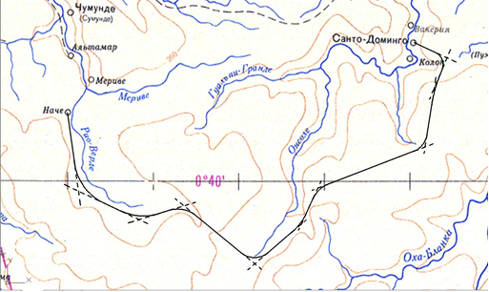
Рис. 1. Тангенциальное трассирование
В работе выполняется трассирование по карте в горизонталях методом тангенциального трассирования (традиционным методом).
Основные положения тангенциального метода трассирования:
– заданные точки (с направлениями уже построенных участков дороги) соединяют прямой, а вдоль нее просматривают ситуацию и рельеф, при этом намечают участки, где проложение трассы нецелесообразно (пересечение населенных пунктов, болота и озера, крупные склоны, овраги и т.д.);
– намечают варианты обхода препятствия (препятствие должно быть внутри угла) и выбирают оптимальный вариант, имеющий минимальную длину, меньшее количество углов поворота и т.д.;
– с учетом предыдущих положений трасса принимает вид ломаной линии. Изломы трассы смягчают, вписывая в их углы кривые возможно больших радиусов (3000 м и более), но всегда сумма тангенсов двух смежных кривых не должна быть больше расстояния между вершинами углов.
Удлинение дороги, вызванное введением углов поворота, характеризуют коэффициентом развития трассы. Коэффициент развития равен отношению фактической длины запроектированной трассы к длине прямой (воздушной) линии между начальным и конечным пунктами трассы.
Каждое изменение направления трассы определяется углом поворота, который измеряют между предыдущим направлением трассы и последующим. Углы поворота последовательно нумеруют вдоль дороги – по ходу трассы.
Чтобы запроектированную трассу можно было точно воспроизвести на местности, ее ориентируют относительно сторон света. Для этого вычисляют румбы прямых участков трассы.
Перед началом проектирования дороги в плане необходимо тщательно изучить прилагаемую к заданию топографическую карту (рельеф местности, наличие контурных и высотных препятствий). Выбор направления трассы определяется категорией дороги, особенностью рельефа местности, гидрологическими и иными условиями.
На карте с горизонталями необходимо запроектировать не менее двух вариантов трассы дороги между заданными пунктами.
К плану трассы предъявляются следующие основные требования:
–трассу дороги следует проектировать кратчайшей по длине (как можно ближе к «воздушной линии») с наименьшими объемами земляных работ и соблюдением норм проектирования;
–пересечение трассой железных дорог следует проектировать преимущественно на прямых участках; угол между пересекающимися дорогами не должен превышать 60°;
–пересечения и примыкания, автомобильных дорог в одном уровне, а также пересечения трассой дороги водотоков рекомендуется выполнять под углом, близким к прямому;
–промежуточные населенные пункты дороги I – III категории обходят на расстоянии не ближе 200 м от границы застройки с устройством подъездных дорог, дороги IV–V категорий желательно пропускать через населенные пункты;
–при обходе населенных пунктов дорогу следует, по возможности, прокладывать с подветренной стороны, ориентируясь на направление ветра в особо неблагоприятные с точки зрения загрязнения воздуха осенне-зимние периоды года в целях защиты населения от транспортного шума;
–под дорогу следует использовать худшие с точки зрения сельского хозяйства земли;
–леса и группы деревьев следует обходить только в степных районах, направление трассы дороги по возможности должно совпадать с направлением господствующих ветров в целях обеспечения естественного проветривания и уменьшения заносимости дороги снегом; трассу следует прокладывать с использованием существующих просек и противопожарных разрывов с учетом категории лесов;
–болота дорогами высоких категорий обходить не следует;
–не допускается проложение трассы дороги по государственным заповедникам и заказникам, а также зонам, отнесенным к памятникам природы и культуры;
–вдоль рек, озер и других водоемов трассу дороги следует прокладывать за пределами защитных зон;
–в районах размещения курортов, детских лагерей, домов отдыха и т.п. трассу дороги необходимо прокладывать запределами санитарных зон.
При трассировании дороги следует соблюдать общие принципы ландшафтного проектирования:
– при обходе препятствий (контурных, высотных) направление трассы изменяют углом поворота, а перелом дороги для удобства и безопасности движения автомобилей смягчают вписыванием круговых и переходных кривых; вершины углов поворота необходимо располагать так, чтобы препятствие находилось внутри угла, а вершина угла была напротив препятствия, рекомендуется назначать углы поворота в пределах 5° … 25°;
–следует совмещать кривые в плане и продольном профиле, при этом кривые в плане должны быть на 100 – 150 меннее кривых в продольном профиле, а смещение вершин кривых должно быть не более 1/4 длины меньшей из них;
– следует избегать сопряжений концов кривых в плане с началом кривых в продольном профиле, расстояние между ними должно быть не менее 150 м;
– длину прямых в плане следует ограничивать, предельная длина прямых участков зависит от категории дороги и приведена в [2, табл. 5.20 СП 34.13330.2012];
– радиусы смежных кривых в плане должны различаться не более чем в 1,3 раза, параметры смежных переходных кривых рекомендуется назначать одинаковыми;
– при углах поворота трассы до 8°, наименьший радиус круговой кривой назначают согласно [2, табл. 5.21 1. СП 34.13330.2012];
– не рекомендуется короткая прямая вставка между двумя кривыми в плане, направленными в одну сторону, при ее длине менее 100 м рекомендуется заменять обе кривые одной кривой большего радиуса, при длине 100 … 300 м прямую вставку рекомендуется заменять переходной кривой большего параметра; прямая вставка как самостоятельный элемент трассы допускается для дорог I и II категорий при ее длине более 700 м, дорог III и IV категорий – более 300 м;
– переходные кривые следует предусматривать при радиусах кривых в плане 2000 м и менее;
– нельзя допускать устройства кривых малого радиуса в конце затяжных спусков.
Трассирование дороги по карте выполняется в следующей последовательности:
–на карте соединяются начальная и конечная точки трассы дороги по прямой «воздушной линии». Трасса должна быть максимально приближенной к воздушной линии, т.е. к прямой, соединяющей опорные пункты;
–намечаются «контрольные точки» (места обхода трассой дороги контурных и высотных препятствий, пересечения водоемов, существующих автомобильных и железных дорог);
–отклонения трассы от воздушной линии допускаются на участках, где имеются различные препятствия, преодоление которых технически сложно и экономически менее целесообразно, чем удлинение трассы;
–препятствия, требующие отклонения трассы от воздушной линии, могут быть контурными и высотными. К контурным препятствиям относятся населенные пункты (не являющиеся опорными), заповедники, излучины крупных рек, озера, болота, горные долины (направление которых не совпадает с заданным направлением трассы), участки местности, неблагоприятные по инженерно-геологическим условиям. Высотными препятствиями являются: главные водораздельные горные хребты, глубокие и широкие котловины, отдельные возвышенности и холмы.
–по каждому из вариантов прокладывается ось трассы в виде ломаной линии, последовательно нумеруются углы поворота вдоль трассы и измеряются с помощью транспортира, в точках перелома трассы дороги вписываются кривые максимального по возможности радиуса, производится разбивка трассы на пикеты и километры.
На местности, где нет значительных высотных препятствий, и положение трассы определяется контурными препятствиями и инженерно-геологическими условиями, трассу следует прокладывать от препятствия до препятствия по кратчайшему направлению; всякое отклонение от него должно быть обосновано.

ПРИЛОЖЕНИЕ 1
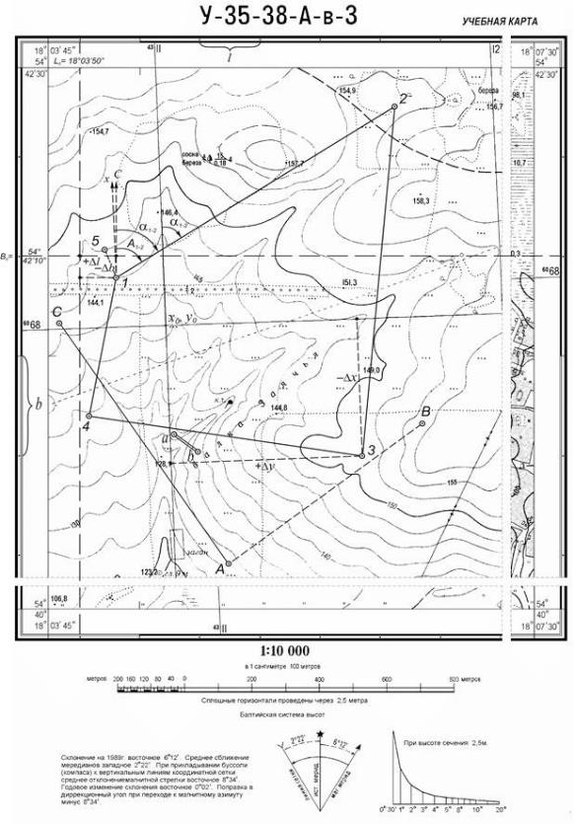

ПРАКТИЧЕСКОЕ ЗАНЯТИЕ №13

Тема: Составление ведомости углов поворота, прямых и кривых

Цель занятия: Получить практические знания по порядку заполнения ведомости прямых и кривых в плане.

Задание 1:

На основании полученных данных Практической №1 выполнить дополнительные расчеты начертить таблицу, заполнить ведомость прямых и кривых в плане.

Раздаточный материал: ведомость прямых и кривых в плане.

Ход выполнения практической работы.

На основании полученных данных Практической №1 в принятом варианте на карте:
- измеряем углы поворота (транспортиром.) ВУ №1…;
- принимаем R-радиус кривой ВУ №1 для 4 технической категории по СП 34.13330.2012 Автомобильные дороги. Актуализированная редакция [Текст] СНиП 2.05.02-85* -350 м;
- R-радиус кривой ВУ № 2 – 250 м

Основные элементы горизонтальной круговой кривой

Разбивка пикетажа ведется от начала трассы до вершины первого угла поворота (ВУ № 1), устанавливается его пикетажное значение (рис. 1). Для продолжения разбивки пикетажа определяются значения начала НК1 и конца КК1 первого закругления, выносятся пикеты на кривую и продолжается разбивка пикетажа до вершины следующего угла поворота.
Рис. 1 Схема разбивки трассы дороги

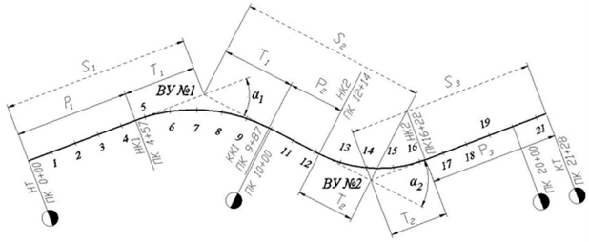

Угол поворота (рис. 2) α измеряется транспортиром, величина радиуса закругления R назначается исходя из условий рельефа местности и с учетом категории дороги. Параметры круговой кривой – тангенс (Т), длина кривой (К), биссектриса (Б), домер (Д) вычисляют по формулам:

Определяем основные элементы круговой кривой Т, L,К, Б, Д
L- длина переходной кривой определяется по значению R-радиуса в таблице 5.5. СП 34.13330.2012 Автомобильные дороги. Актуализированная редакция СНиП 2.05.02-85*

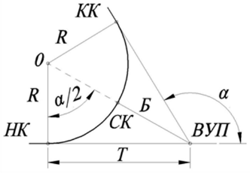

Рис. 2. Основные элементы горизонтальной круговой кривой
Определяем пикетаж главных точек закругления:
Например:
Т=317,09, L=100, К=628,93, Б=23,03, Д=5,25
пикетаж начала закругления:
ПК НЗ1 = ПК ВУП – ТПК = ПК 13+13,79 –317,09 = ПК 09+96,70
– пикет начала круговой кривой:
ПК НКК1 = ПК НЗ + l = ПК 09+96,70 + 100 = ПК 10+96,70
пикет конца закругления:
ПК КЗ1 = ПК НЗ + К = ПК 09+96,70 + 628,93= ПК 16+25,64
пикет конца круговой кривой:
ПК ККК1 = ПК КЗ – l = ПК 16+25,64 – 100 = ПК 15+25,64
Длина круговой кривой:
LКК1 = ПК ККК1 – ПК НКК1 = ПК 15+25,64 – ПК 10+96,70 = 1077,76.
Контроль:
ПК КЗ = ПК ВУП + Т – Д = ПК 13+13,79 + 317,09– 5.25 = ПК 16+25,64
Расчет длины прямых вставок и расстояний между углами поворота
Длина первой прямой вставки равна расстоянию от начала трассы до начала первой круговой кривой, определяется по формуле:
Р1 = ПК НЗ1 – ПК НТ,
Например:
Р₁ = ПК НЗ₁ – ПК НТ = ПК 9+96,70 – ПК 00+00 = 996,70
Длина последующих прямых вставок определяется как разность между началом последующей кривой и концом предыдущей кривой:
Р₂ = ПК НЗ₂ – ПК КЗ₁ = ПК 9+96,70 – ПК 9+96,70 = 0,00 м.
Длина последней прямой вставки равна расстоянию от конца последней кривой до конца трассы:
Р₃ = ПК КТ – ПК КЗ₂ = ПК 34+45,45 – ПК 27+03,40 =742,06
Определяем расстояние между углами поворота:
S1 = ПК ВУ № 1–ПК НТ = ПК 13+13,79 –ПК 00+00 =1313,79 м.
S2 = ПК ВУ № 2–ПК ВУ № 1+ Д= ПК 21+84,03– ПК 13+13,79 +39,01 = 875,48 м.
S3 = ПК КТ– ПК ВУ № 2 +Д2 = ПК 34+45,45 –ПК 21+84,03+ 86,81≈1300,45 м.
Делаем проверку длины трассы по формулам:
LТР = ∑Р + ∑LКК = Р1+Р2+Р3 + LKK1 + LKK2 = 996,70 + 0,00 +742,06 + 877,76 +428,93 = 3445,45
L ТР = ∑ S– ∑ Д = S1 + S2 + S3 – (Д1 + Д2) = 1313,79 +875,48 + 1300,45 – (5,25 + 86,81)≈3445,45.
∑ Д = 2∑ Т – ∑ LКК = 2(317,09+558,39) – (628,93+1077,76) = 109,84
Начертить таблицу, заполнить ведомость

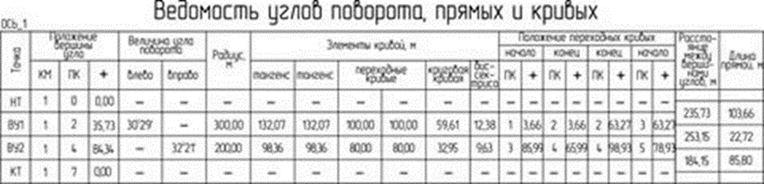

Практическое занятие №14

Тема: Сбор исходных данных для проектирования водопропускных сооружений: определение площади водосборных бассейнов, длины лога, уклона лога, глубину лога и уклон лога у сооружения. Определение расходов от ливневых и талых вод. Определение расчетного расхода.
Цели: получить практические знания по сбору исходных данных для проектирования водопропускных сооружений: определение площади водосборных бассейнов, длины лога, уклона лога, глубину лога и уклон лога у сооружения; определению расходов от ливневых и талых вод; расчетного расхода.
Задача: получить знания по сбору исходных данных для проектирования водопропускных сооружений: определение площади водосборных бассейнов, длины лога, уклона лога, глубину лога и уклон лога у сооружения; определению расходов от ливневых и талых вод; расчетного расхода.
Задание: на основании полученных данных определить:
- площади водосборных бассейнов;
- длины лога;
- уклона лога;
- глубину лога и уклон лога у сооружения;
- расход от ливневых и талых вод;
- расчетного расхода.
Раздаточный материал: учебная карта.
Ход выполнения практической работы.
Аккумуляция учитывается во всех случаях расчета по преобладающему ливневому стоку. В результате аккумуляции воды перед трубой образуется пруд. Время прохождения воды через трубу увеличивается по сравнению с продолжительностью паводка, вследствие чего происходит снижение расчетного сбросного расхода в сооружении Qс по сравнению с максимальным паводочным расходом Qр , что приводит к значительному уменьшению отверстия трубы. Расчет производится по ливневому стоку с соблюдением условия Qc ≥ Qт , где Qт по формуле (3) равно 1,9 м3 /с, а Qc по формуле (1) равно 4,24 м3 /с. Условие выполняется.
Порядок определения расчетного сбросного расхода в сооружении с учетом аккумуляции следующий:
- Вычисляется объем стока W, м3 , по формуле
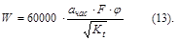
где ачас — интенсивность ливня часовой продолжительности в зависимости от ливневого района и вероятности превышения максимальных расходов расчетных паводков, мм/мин. По табл. XV.2 [1] ачас = 0,89;
φ — коэффициент редукции, определяемый по формуле (2). φ = 0,5;
kt — коэффициент перехода от интенсивности ливня часовой продолжительности к интенсивности ливня расчетной продолжительности. По табл. XV.3 [1] kt = 1,39.
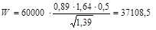
- Определяется крутизна склонов m1 и m2 .

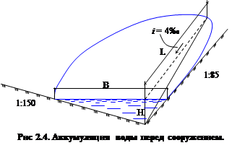
- Для ряда значений H (с интервалом 0,5 м) в форме таблицы вычисляются объемы пруда аккумуляции Wпр , м3 , по формуле:
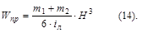
где H — максимальная глубина в пониженной точке живого сечения при расчетном уровне подпертых вод, м;
m1 , m2 , i л — крутизна склонов лога и его уклон.
А также расчетный расход Qс по формуле
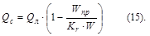
где Qл — максимальный расход дождевых вод, м3 /с, определяемый по формуле (1);

Wпр — объем пруда аккумуляции перед сооружением, м3 , вычисляется по формуле (14);
W — объем ливневого стока, м3 , вычисленный по формуле (13);
Kr — коэффициент, учитывающий форму расчетного гидрографа паводка. Для немуссонных районов равен 0,7.
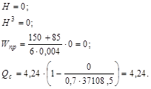
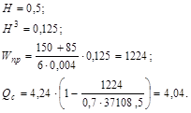
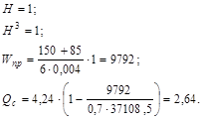
Точка 3.
Таблица 2.1. Определение расчетных сбросных расходов при различных величинах H .
Номер точки | H, м | H³ , м³ | W_{пр} , м³ | W_{пр} /K_{r} ∙W | Q_{с} , м³ /с
1 | 0 | 0 | 0 | 0 | 4,24
2 | 0,5 | 0,125 | 1224 | 0,05 | 4,03
3 | 1 | 1 | 9792 | 0,38 | 2,6
По данным гидравлических характеристик типовых труб (табл. IV [2] стр. 26) строят график пропускной способности Q_{тр} = f ∙(H) трубы данного отверстия и режима протекания и график Q_{с} = f ∙(H) по данным таблицы 2.1. Искомый расчетный сбросной расход с учетом аккумуляции Q_{с} и величина подпора H соответствуют точке пересечения двух графиков Q_{с}

ПРАКТИЧЕСКОЕ ЗАНЯТИЕ №15

Тема: Определение высотных отметок оси трассы методом интерполяции и экстраполяции.

Цель занятия: Получить практические знания по определению высотных отметок методом интерполяции и экстраполяции.

Задание 1:
На учебной карте проложить ось трассы.
Задание 2:
Отметить ПК через 50 м и определить их высотное положение методом интерполяции и экстраполяции.

Теоретические сведения:

При проектировании продольного профиля необходимо установить линии фактической поверхности земли по оси дороги, т. е. начертить «черную линию».
При подробных технических изысканиях местности продольный профиль вычерчивают по данным нивелировочных журналов. При работе с топографической картой необходимо предварительно определить отметки пикетных и плюсовых точек путем интерполяции отметок горизонталей. Плюсы назначают во всех точках изменения крутизны склона, характеризующегося резким изменением густоты горизонталей, на пересечениях железных и автомобильных дорог, в логах суходолов, оврагов, рек и др.
Для определения отметок пикетных и плюсовых точек желательно предварительно написать карандашом на расположенных вблизи трассы горизонталях их отметки. Определение отметок поверхности земли интерполяцией соседних горизонталей вытекает из определения самих горизонталей. Рельеф местности условно рассечён параллельными плоскостями, расстояние между которыми по нормали равно высоте сечения горизонта-лей. Для карт масштаба 1:10000 (в 1 см 100 м) сечение горизонталей, т.е. расстояние между смежными горизонталями, l , м.Высота сечения горизонталей всегда указана на карте. Если известны отметки смежных горизонталей, то отметка любой точки (пикетной или плюсовой), расположенной между ними, может быть определена из подобия треугольников. Ниже приведены возможные схемы для определения отметок между смежными горизонталями. Порядок расчёта следующий:
- определяют кратчайшее расстояние между горизонталями l и расстояние до горизонтали с меньшей отметкой b (в масштабе карты).
Если известны отметки двух соседних горизонталей, промежуточную отметку можно определить, исходя из подобия треугольников, замерив заложение, т. е. расстояние между горизонталями по карте.
При расположении пикетной или плюсовой точек между горизонталями ее отметку определяют по интерполяции. Из подобия треугольников имеем
Х/h = b/ L , Х = b*h/ L
где x – искомое превышение точки над горизонталью с меньшей отметкой, м;
h – высота сечения между горизонталями (по данным карты или по заданию), м;
b– расстояние от точки до горизонтали с меньшей отметкой;
l – расстояние между рассматриваемыми точками, мм.

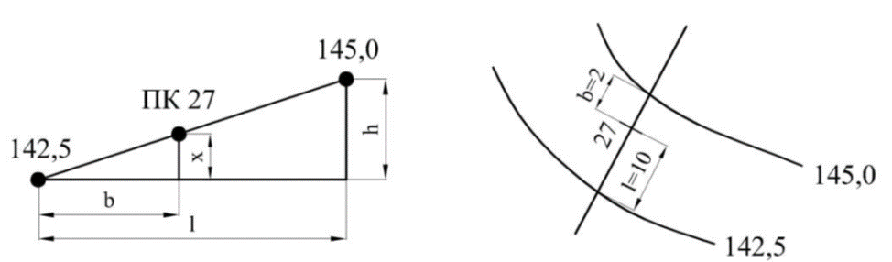

Если точка расположена внутри замкнутой горизонтали или за пределами горизонталей, отметку определяют экстраполяцией. Схемы для расчета отметок приведены на рис . 2
Х = b*h/ L,

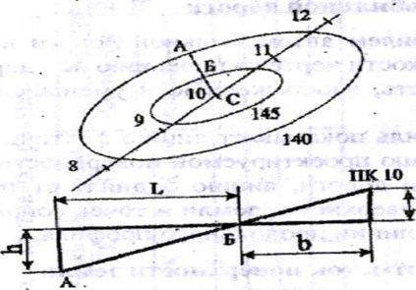

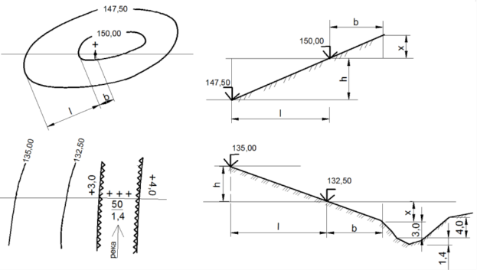

Аналогичным образом определяют отметки пикетов или плюсовых точек при различном сочетании горизонталей и положения трассы

ПРАКТИЧЕСКОЕ ЗАНЯТИЕ №16

Тема: Вычерчивание «черной» линии продольного профиля..

Цель занятия: Получить знания по определению отметок поверхности земли и нанесению черной линии на продольный профиль

Задание 1:
На учебной топографической карте М 1:10 000 ( 1 см = 100 м) (Приложение 1 из Практической работы №1) нанесена ось трассы между точками А и М разбить трассу по пикетам через 100 м.
Задание 2:
Определить отметки поверхности земли на каждом пикете методом интерполяции и экстраполяции и записать в пикетажный журнал
(Приложение 2).
Задание 3:
В подготовленный продольный профиль в графу: фактические данные внести расстояния - 100 м и отметки поверхности земли. Автомобильная дорога 3 технической категории, грунт — суглинок легкий

Теоретические сведения

Для проектирования продольного профиля автомобильной дороги необходимо установить линии фактической поверхности земли по оси дороги,
начертить «черную линию» продольного профиля и заполнить строки продольного профиля.
При подробных технических изысканиях местности продольный профиль вычерчивают по данным нивелировочных журналов. При работе же с топографической картой необходимо предварительно определить отметки пикетных и плюсовых точек путем интерполяции или экстраполяции отметок горизонталей. Плюсовые точки назначают во всех точках изменения крутизны склона, характеризующегося резким изменением густоты горизонталей, на пересечениях железных и автомобильных дорог, в логах суходолов, оврагах,
на поймах и в руслах рек и др.

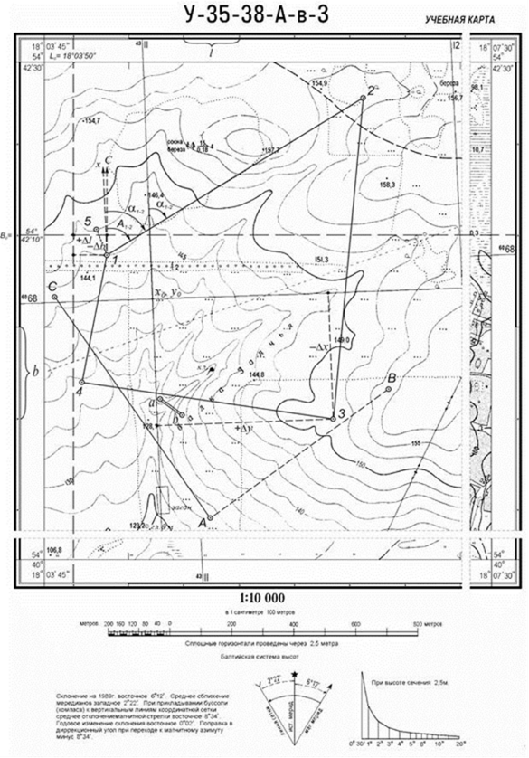

Приложение 2
Пикетажный журнал
№ п/п | Местоположение точки |  | Отметка земли, м | Вид точки (ситуация)
№ п/п | ПК | + | Отметка земли, м | Вид точки (ситуация)
1 | 00 | 00 |  | Начало трассы
2 | 01 |  |  | Пикет
3 | 02 |  |  | Пикет
4 | 03 |  |  | Пикет
5 | 04 |  |  | Пикет
6 | 05 |  |  | Пикет
7 | 06 |  |  | Пикет
8 | 07 |  |  | Пикет
9 | 08 |  |  | Пикет
10 | 09 |  |  | Пикет
11 | 10 |  |  | Пикет
12 | 11 |  |  | Пикет
13 | 12 |  |  | Пикет
14 | 13 |  |  | Пикет
15 | 14 |  |  | Конец трассы

ПРАКТИЧЕСКОЕ ЗАНЯТИЕ №17-18

Тема: Порядок расчета и построения вертикальных кривых (вогнутая, выпуклая) на продольном профиле.

Цель занятия: Научиться расчету и построению вертикальных кривых (вогнутая, выпуклая) на продольном профиле.

Задание 1:
Вписать вертикальные кривые в переломы проектной линии на продольном профиле
Задание 2:
Выполнить расчеты: начало – конец кривой, укажите высотное положение проектных отметок.

Теоретические сведения

При проектировании продольного профиля необходимо выполнять следующие требования:
1) избегать резких переломов проектной линии;
2) не применять кривые малого радиуса между длинными прямыми вставками или короткие прямые вставки между смежными кривыми большого протяжения;
3) избегать кривых малого радиуса в конце затяжных спусков;
4) избегать мелких выемок большого протяжения (такие выемки обычно сырые и снегозаносимые).
Проектную линию предварительно наносят прямолинейными отрезками с последующим вписыванием вертикальных кривых. Параметры вертикальных кривых: тангенс, кривую , биссектрису определяют через алгебраическую разность сопрягаемых уклонов. Принято считать уклон положительным (со знаком «+») на подъёме и отрицательным (со знаком «-») на спуске по ходу движения. На рис. 1 показаны возможные варианты сочетания смежных уклонов проектной линии. При одноимённых уклонах проектной линии алгебраическая разность на спусках и подъёмах определится как разность смежных уклонов: или (рис.1 а, б). Значения уклонов принимаются по модулю (в тысячных). При разноимённых уклонах их алгебраическая разность как для вогнутых (рис. 5.4, в), так и для выпуклых кривых (рис. 5.4, г) равна сумме смежных уклонов проектной линии Т К Б.
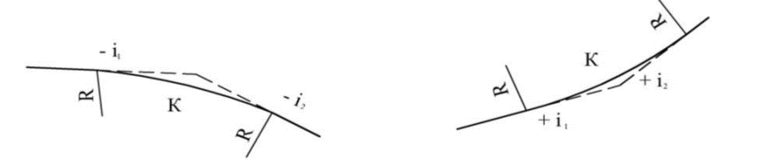

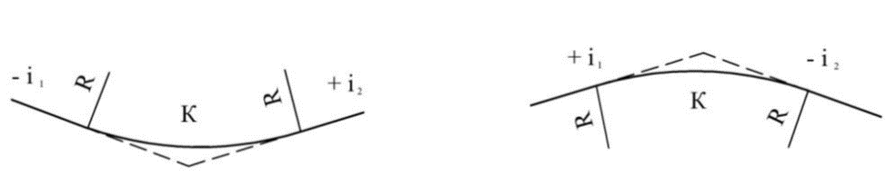

Рис. 1. Варианты сочетания смежных продольных уклонов проектной линии
Для повышения плавности движения радиусы вертикальных кривых следует принимать по возможности наибольшими.
Элементы вертикальных кривых можно определить по таблицам [8] или по формулам:
Т = (I₁- I₂ / 2 ) R, ( 1)
где Т – тангенс кривой, м;
R – радиус вертикальной кривой, м;
I₁- I₂ – алгебраическая разность уклонов, тысячные доли,
К = 2Т ,(2)
Б = Т² / 2 R, (3)
Вписать вертикальные кривые в переломы проектной линии возможно двумя методами:
1) методом тангенсов;
2) графоаналитическим методом (метод Антонова).

Метод тангенсов применяют при спокойном рельефе местности, в горных районах, при проектировании городских дорог и улиц. Вписывание вертикальных кривых осуществляют в следующем порядке:
1) На продольный профиль земли (чёрная линия) наносят ломаную проектную линию (красная линия) с соблюдением всех правил её нанесения.
2) Места перелома проектной линии отмечают в соответствующей графе продольного профиля («уклон, вертикальная кривая, м», определяют уклоны проектной линии:
i = H₂ - H₁ / L. (4)

где H₂– последующая отметка, м; H₁– предыдущая отметка, м;
L – расстояние между H₂и H1, м.
3) Рассчитывают проектные отметки на пикетах и плюсовых точках по линии равных уклонов по формуле
H посл = H_{пред.} iL, (5)
где H посл – последующая отметка, м; H_{пред.} – предыдущая отметка, м;
(+) – при уклоне проектной линии на подъём; (-) при уклоне проектной линии на спуск;
i – уклон проектной линии, тысячные доли;
L – расстояние между H посл и Hпред .
Проектные отметки вписывают в графу «отметки оси дороги».
Проектная отметка на ПК 0 назначается по ситуации рельефа /
4) Рассчитываются рабочие отметки:
H_{p} = H_{пр} – H _{з,} (6)

H_{p -} рабочая отметка, м;
Hпр - проектная отметка, м;
H з - отметка земли, м.
Положительные рабочие отметки (насыпь) вписываются над проектной линией, отрицательные (выемка) – под проектной линией.
5) Назначаются радиусы вертикальных кривых в соответствии с требованиями. В таблицах 5.1 приведены значения минимальных радиусов. Радиусы кривых следует назначать наибольшими, проверяя возможность вписывания тангенсов смежных кривых. По формулам (4), (5) и (6) рассчитывают параметры кривых.
6) Определяют положения начала и конца кривых, откладывая значения тангенсов в горизонтальном масштабе от вершины переломов проектной линии в одну и другую стороны по направлению уклонов. Положения начала и конца кривых привязывают к пикетажу трассы, подписывая над проектной линией расстояния: от ближайшего пикета слева (начало кривой) и до ближайшего пикета справа (конец кривой). Т
7) В пределах вертикальных кривых поправляют рабочие отметки на пикетах и плюсовых точках (в вертикальном масштабе), на выпуклых кривых со знаком «минус», на вогнутых кривых со знаком «плюс», поправки вносят: в середине кривой на величину биссектрисы Б.

ПРАКТИЧЕСКОЕ ЗАНЯТИЕ №19

Тема: Оформление продольного профиля, грунтово-геологический разреза. Основные условные обозначения на продольном профиле.

Цель занятия: Научиться построению грунтово-геологического разреза на продольном профиле.

Задание: Нанести грунтово-геологический разрез на продольном профиле

Вариант 1
Растительный слой – 0,20 м., суглинки полутвердые – 0,35 м, глины мягкопластичные - 0.80 м.

Вариант 2
Насыпной грунт – 0,25 м, песчаный грунт – 0,40 м, суглинки твердые – 1.0 м

Теоретические сведения:

На чертеже продольного профиля после нанесения линию поверхности земли, ниже на 2 см и параллельно линии земли вычерчивают линию грунтового профиля. Под линией грунтового профиля указывают характеристики залегающих грунтов. Местарасположения скважин и шурфов назначают в соответствии с рельефом местности. Глубокие скважины, которые нельзя показать в масштабе 1:50, разрывают и цифрами указывают глубину скважин и глубину залегания грунтов. Для равнинного рельефа местности количество геологических выработок на 1 км трассы должно составлять не менее трех. В учебном проекте глубину шурфов назначают не более 2,5 м (обычно от 1до 2 м), скважины – 5 м, скважины под фундаменты мостов – не менее 7 м. Шурфы и скважины нумеруют. На геологическом разрезе между горизонтами грунтов прямыми линиями очерчивают границы с указанием наименования грунтов, можно указывать и другие сведения о грунтах, например категорию по трудности их разработки. Низ шурфов и скважин соединяют между собой пунктирной черной линией.
Фрагмент геологического разреза продольного профиля представлен на рис. 1. В скважинах и шурфах штриховкой показывают консистенцию грунтов, рис.2 . Отметки УГВ показывают в каждой скважине и соединяют, обозначив линию уровня грунтовых вод (УГВ). Линия УГВ показывается чертеже синим цветом. Кроме отметок УГВ на чертеже могут указываться даты замеров уровня воды.
При проектировании продольного профиля принятые проектные решения во многом зависят от видов грунтов, на которых возводится земляное полотно и другие конструктивные элементы автомобильной дороги. Так же принимаются решения о возможности использования местных грунтов для возведения из них полностью или частично земляного полотна. Для принятия таких решений требуется знать свойства грунтов. Ниже приведены самые общие характеристики поведения грунтов.

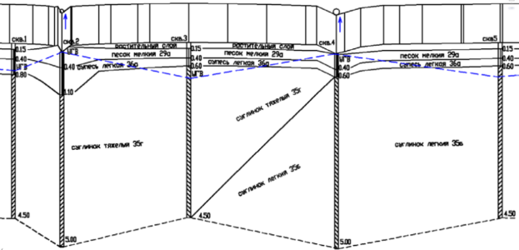

Рис. 1 – Фрагмент геологического разреза на продольном профиле.

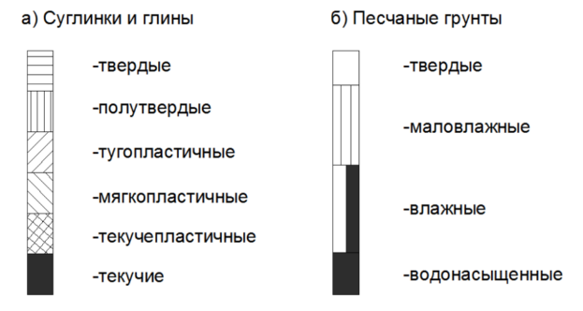

Рис.2 – Условные обозначения консистенции грунтов на геологическом разрезе продольного профиля.
Песчаный грунт - малосвязный, хорошо водопроницаемый. В период дождей связность грунта немного увеличивается. В сухих районах такой грунт требуется укреплять от выветривания. Для поддержания дороги в проезжем состоянии песчаный грунт необходимо укреплять добавками вяжущего. Высота капиллярного поднятия воды в нем 0,2-0,3 м.
Пылеватый песок - малосвязный грунт; сопротивление движению он оказывает большее, чем песчаный грунт. В увлажненном состоянии пылеватый песок менее устойчив, чем песчаный грунт. Высота капиллярного поднятия 0,3-0,5 м. Водопроницаемость у него удовлетворительная, коэффициент внутреннего трения высокий.
Легкая супесь – лучший грунт по дорожным свойствам. Высота капиллярного поднятия воды - 0,3-0,6 м, водопроницаемость удовлетворительная. При удовлетворительном содержании дороги в сухое время года легкая супесь образует ровную поверхность, плотно и легко закатывается автомобилями. В дождливую погоду липкость этого грунта почти отсутствует, он быстро просыхает.
Тяжелая супесь имеет высоту капиллярного поднятия воды 0,5-0,8 м, водопроницаемость ее удовлетворительная. Без крупноскелетных добавок грунт мало устойчив даже в сухой период года.
Пылеватая супесь – малосвязный пучинистый грунт. Высота капиллярного поднятия воды 0,8-1,5 м, водопроницаемость незначительная. В водонасыщенном состоянии он почти целиком утрачивает несущую способность. В сухой период года пылеватая супесь образует много пыли. Грунт хорошо обрабатывается вяжущими материалами.
Легкий суглинок - связный грунт, который часто образует пучины на дорогах. В сухой период при правильном содержании проезд по дороге полностью обеспечивается. Высота капиллярного поднятия воды- 1 -1,3 м.
Пылеватый суглинок по свойствам похож на суглинистый грунт, но менее устойчив во влажном состоянии и более склонен к пучению. Высота капиллярного поднятия воды в нем- 1,5-2,0 м.
Тяжелый суглинок - хорошо связный плотный грунт. Вследствие плохой водопроницаемости вода задерживается в углублениях на поверхности дороги, способствуя быстрому образованию выбоин, что резко ухудшает проезд по грунтовым дорогам. Высота капиллярного поднятия воды - 1,5-2,0 м.
Глинистый грунт обладает способностью набухания и усадки. В сухой период он становится твердым с большой несущей способностью. В мокрый период на грунтовых дорогах образуются колеи, колеса прилипают к грунту. Для поддержания дороги в проезжем состоянии к такому грунту следует добавлять песок.
Скальные, щебенистые и гравелистые грунты, за исключением слабых и быстровыветривающихся горных пород (мергели, мел, глинистые сланцы и др., размокающие от воды), служат хорошим материалом для устройства земляного полотна.
Илистые грунты, торф, гипсоносные, сильно засоленные грунты, черноземы с большим содержанием гумуса имеют большое количество различных примесей и малопригодны для устройства земляного полотна.
Увлажненные илистые грунты теряют несущую способность и превращаются в плывуны

Теоретические сведения

В строке № 14 продольного профиля указывают все пикеты трассы, показывают километровые знаки и по данным «Ведомости углов поворотов, прямых и кривых» вычерчивают и подписывают элементы плана трассы. Условные обозначения для строки №14 принимают по ГОСТ 21.1207 [10] или по прил.7. Пример заполнения продольного профиля показан на чертеже (Приложение 1)
В строке № 14 продольного профиля кроме пикетов, километровых знаков и элементов плана можно указывать информацию о ситуации плана трассы: лесные массивы и их границы; реки; болота и их границы; застройку и т.д. Условные обозначения элементов ситуации принимают такими же, какими они установлены условными обозначениями карт и планов. Условные знаки применительно к различным масштабам приводятся в специальных каталогах, издаваемых Главным управлением геодезии и картографии (ГУГК), и являются обязательными для всех учреждений.
При автоматизированном проектировании над строкой № 1 в сетку продольного профиля добавляется дополнительная строка, называемая «Развернутый план дороги», в которой указывают ситуацию .
Строка №14 продольного профиля содержит информацию о плане трассы и ее необходимо уметь прочитать. Например, представлена следующая информация: изображен участок от ПК 0 до ПК 25+10 (без учета разрыва чертежа). Трассы дороги начинается с ПК 0+00 прямой в плане с азимутом А1=297º24', длина прямого участка равна 456,77 м. Первый угол по-ворота трассы – правый 34º12'. На ПК 4+56,77 начинается первое закругле-ние, состоящее из двух переходных кривых и круговой. Начало первого за-кругления и начало первой переходной кривой находятся на ПК 4+56,77; ко-нец первого закругления – ПК 8+65,19. Круговая кривая первого закругления начинается на ПК 5+66,77 и заканчивается на ПК 7+55,19. Между первым и вторым закруглением на трассе имеется прямая вставка: азимут вставки 331º36', длина 501,82 м. Второй угол поворота на рис. 6.3 не показан. Третье закругление устроено без переходных кривых, радиус круговой кривой третьего закругления составляет 2500 м и т.д. На участке от ПК 5 до ПК 9+50 трасса проходит по пашне, от ПК 21+20 до ПК 25+10 – пересекает местность, заросшую кустарником.
Приложение 1
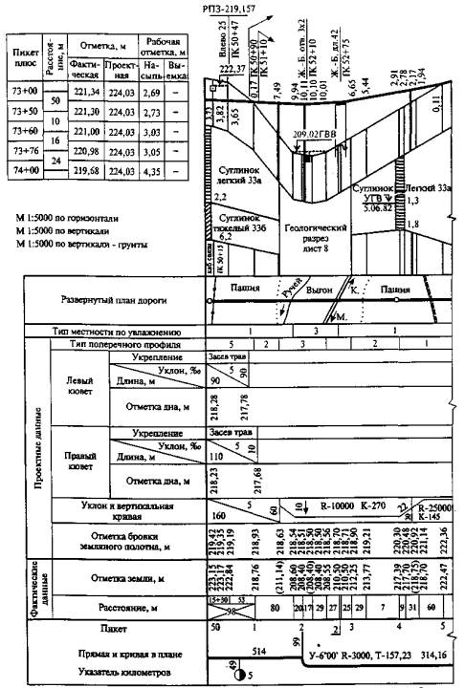

Практическое занятие №20

Тема: Определение объема земляных работ по таблицам
Цели: научиться попикетному и покилометровому подсчету объемов земляных работ

Задача: получить знания попикетному и покилометровому подсчету объемов земляных работ.

Задание: Используя рабочие отметки продольного профиля, типовые поперечные профили (на основании полученных данных) выполнить попикетный и покилометровый подсчет объемов земляных работ, заполнить таблицы

Ход выполнения:
При подсчете объемов земляных работ руководствуются следующими положениями. Поперечные профили с вычисленными рабочими отметками ограничивают участок земляного полотна конкретной длины между пикетами, плюсовыми точками и точками нулевых работ. По геометрической форме этот участок представляет собой призматоид объема V, формула 1:
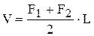, (1)
где F₁, F₂ - площади поперечных сечений в начале и конце участка, м²;
L - длина участка.
Расчетные схемы для определения площадей поперечных сечений насыпи и выемки приведены на рис.1 (а, б). Площади поперечных сечений определяются по формулам:
для насыпи F_{н} = ВН + mН², (2)
для выемки F_{в} = (В₁ + mH) H + 2w_{к}, (3)
где В - ширина земляного полотна поверху, м;
Н - рабочая отметка, м;
m - коэффициент заложения откосов;
В₁ - ширина основания трапеции выемки, м;
w_{к} - площадь сечения кювета выемки, м².
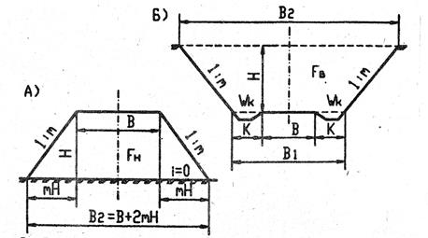
Рис.1. Схемы для определения площади поперечных сечений: а – насыпи, б – выемки.
Независимо от метода расчета при объемов вводят следующие поправки.
1) Призматоидальная или поправка на разность рабочих отметок V, если
Н₁ - Н₂ > 1 м:
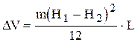, (4)
где: Н1 и Н2 - смежные рабочие отметки на пикетах или на промежуточных
(плюсовых) точках, взятые из продольного профиля, м;
m – коэффициент крутизны откоса;
L – длина участка между рассматриваемыми сечениями земляного полотна, м.
2) Поправка на корыто (устройство проезжей части) вызвана тем, что профильные объемы насыпей и выемок определяют из учета объмов материалов конструктивных слоев дорожной одежды и укрепительных полос на обочинах, а также без учета поперечных уклонов проезжей части и обочин. Так как в курсовом проекте не назначают конструкцию дорожной одежды, то допускается определять поправку на корыто по формуле:
V_{до} = в. h_{до}, (5)
где в - ширина проезжей части, м;
h_{до} - толщина дорожной одежды, м.
Поправка на корыто одинакова для выемки и насыпи, но вводится со знаком “+” для выемки и со знаком “-” для насыпи.
3) Поправка на растительный грунт принимается для всех насыпей и выемок по формуле:
V = В₂ h_{р} L, (6)
где В₂ - ширина насыпи при подошве или выемки поверху,
h_{р} - толщина снимаемого растительного слоя, м.
Дополнительно к перечисленным выше могут вводится поправки на косогорность при поперечном уклоне местности более 100 ⁰/₀₀; уширение земляного полотна, устройство искусственных сооружений с размером отверстия более 4 м; замену слабых грунтов основания и т.д.
Полный объем земляных работ подсчитывается для каждого участка, каждого километра трассы и всей трассы.
Кроме полного объема земляных работ отдельно подсчитывается объем канав:
V_{к} = [в₀ + 0.5(m + n)] h L, (7)
где в₀ - ширина канавы понизу, м;
m, n - коэффициенты заложения внутреннего и внешнего откосов;
h - глубина канавы, м;
L - длина участка, м.
Все поперечные профили номеруют в порядке хода километража и их номера записывают в продольном профиле в вертикальных линиях соответствующих пикетов и плюсов непосредственно над сеткой продольного профиля. Это необходимо для того, чтобы при разбивке профилей на местности перед началом земляных работ были учтены все особенности поперечного профиля, назначенные проектировщиком на каждом плюсе, а также для того, чтобы при подсчете объемов земляных работ и составлении ведомостей попикетного подсчета не были пропущены назначенные проектировщиком детали профиля.
Для получения объемов земляных масс при ширине земляного полотна определяют по таблицам для насыпей и выемок и 12 Н.А.Митина «Таблицы для подсчета объемов земляного полотна автомобильных дорог».
Земляное полотно должно быть построено сразу на полный проектный профиль до уровня основания дорожной одежды или морозозащитного слоя (если этот слой запроектирован) и в насыпной части должно формироваться как единый грунтовый массив. Всякие присыпки на наклонные поверхности ранее отсыпного грунта неустойчивы и легко разрушаются под воздействием климатических факторов (увлажнение, замерзание и оттаивание и пр.) и нагрузок от движения транспортных средств. Поэтому в проекте для руководства строителям должны быть даны четкие указания о том, что где и когда и что должно быть построено. С этой целью все результаты проектирования и подсчеты объемов земляного полотна должны быть даны в одном комплексе – чертежи продольного и поперечных профилей земляного полотна, ведомости покилометрового подсчета объемов и распределения земляных масс с указанием мест расположения карьеров грунта, чертежи притрассовых резервов грунта.
Для облегчения подсчетов объемов земляных работ разработаны таблицы1.
Таблицы дают возможность определить объемы земляного полотна при рабочих отметках, изменяющихся для насыпей и выемок через 0,02 м. В объемы выемок включены объемы кюветов глубиной 0,3 м.
Составление ведомости попикетного подсчета объемов земляных работ
Ведомость попикетного подсчета объемов земляных работ является документом, суммирующим объемы работ, выполняемые по постройке земляного полотна на всем протяжении дороги. В последних графах ведомости проектировщик дает рекомендации о порядке использования грунтов, получаемых из выемок, и источниках получения грунтов
для возведения насыпей, а также оптимальных методах выполнения землеройных и транспортных работ и работ по укладке и уплотнению грунтов в насыпях. исходя из сроков постройки дороги, свойств грунтов, расстояний и условий их перемещения и уплотнения проектировщик дает рекомендации по типам и маркам машин, применение которых в данных конкретных условиях наиболее эффективно.
Для систематизации условий и облегчения подсчета используют форму «Ведомость попикетного подсчета объемов земляных работ» (табл. 1), в которой характеризуются:
- размеры земляных сооружений по длине трассы (графы 1-7),
- объемы возводимых насыпей и разработки выемок на участках с малым поперечным
уклоном (графы 8-11) и на косогорах (графы 12-15),
- условия производства работ (графы 18-23) с рекомендациями типов землеройных и
транспортных машин, наиболее эффективных в местных природных условиях.
Из продольного профиля (с грунтового разреза) в гр.18 записываются категории
грунтов из выемок в смежные насыпи или отвалы и расчеты размещения грунтов из
притрассовых резервов или карьеров грунта. Объемы записывают в графы 19,20 и 21, а
расстояния возки в гр.22.
В зависимости от расстояния возки, прочности и условий залегания грунтов в гр.23
записывают марки землеройных машин, наиболее целесообразные для использования в
местных условиях.
Номера километров и покилометровые итоги граф с 16 по 23 переносят в
ведомость покилометровых объемов земляных работ (табл.2).
Поправка на уплотнение грунтов в насыпях
СНиП 2.05.02-85* устанавливает коэффициенты требуемой плотности грунтов в
насыпях и выемках (табл.5) kу – коэффициент относительного уплотнения.. Плотности грунтов в условиях естественного залегания в
резервах, карьерах и выемках неодинаковы, и их определяют в лаборатории по образцам,
взятым на местности с ненарушенной структурой.
Рассмотрим определение величины поправки на устройство корыта глубиной 0,40 м
при ширине проезжей части 7 м, ширине обочины 2,5 м, поперечном уклоне проезжей
части 20%о и обочин 40%о.
mо = 1,19 2,5х 0,04(2,5+ 7,0) + 7.0²х0,02/4 = 1,19 м²
Площадь сечения корыта
kо = 7,0 х 0,40 = 2,80 м2
Величина поправки к объему земляных работ для участка длиной 100м составит:
ΔV= (1,19 -2,80) х 100 = -161 м3
Полученный по таблице объем насыпи на каждом пикете должен быть уменьшен на 161 м3, а в выемках увеличен на столько же. При другой длине участка поправка пропорционально изменяется.
В последней графе ведомости указывают распределение земляных масс (табл.1). Если
насыпь возводится из грунта резерва, в числителе указывают объемы вывозимого грунта с индексом Р, в знаменателе - дальность возки; объем грунта, перевозимого в насыпь из выемки, указывают против соответствующей насыпи с индексом Вн (в числителе) и расчетная дальность возки в знаменателе. При вывозке грунта из выемки в кавальерприменяют индекс Кк. Расстояние возки округляют по группам 20, 50, 100, 200 м; 0,05, 1,
и 2 км и т.д.
В ведомости по каждому километру подводят итоги, которые затем переносят в покилометровую ведомость объемов земляных работ. Объемы насыпей и выемок (графы 14 и 15) называют профильной кубатурой. Схему объемов насыпей и кавальеров (или выемок и резервов) называют оплачиваемыми земляными работами.
В рассматриваемых примерах вычисленные объемы земляных работ оказались равными по основному ходу насыпей 44932 м3, выемок 10418 м3, а по варианту – насыпей 65415 м3, выемок 39399 м3.
Так как весь грунт из выемок проектируем использовать для отсыпки насыпей (без кавальеров), объем оплачиваемых земляных работ фактически равен объемам насыпей, т.е. основному ходу – 44932 м3, по варианту 65415 м3.

Практическое занятие №21
Тема: Определение приведенной расчетной интенсивности движения и требуемого модуля упругости..
Цели: изучение студентами методик и получение практических навыков по определению, обработке и анализу результатов наблюдений интенсивности движения транспортных средств и расчету уровня загрузки автомобильной дороги движением.
Задача: получить знания по определению приведенной расчетной интенсивности движения.
Задание: рассчитать приведенную интенсивность движения для заданного состава.
Теоретические сведения
Интенсивность движения определяют подсчетом транспортных средств, которые проходят через сечение дороги за единицу времени (год, сутки, час). Количество автомобилей, которые проходят через данное сечение дороги в течение года, называют годовой ин­тенсивностью движения. Эту характеристику используют для определения работы транспорта на некотором участке дороги в течение года. Годовая интенсивность, разделенная на количество рабочих дней в году, составляет среднегодовую суточную интенсивность движения. Эту характеристику используют для оценки соответствия параметров автомобильной дороги требованиям автомобильного транспорта, для программирования основных мероприятий по усовершенствованию дорожных условий. Скорость определяется расстоянием, которое автомобиль может преодолеть за единицу времени. Состав транспортного потока характеризуется соотношением в нем транспортных средств различного типа. Этот показатель оказывает значительное влияние на все параметры дорожного движения. Вместе с тем состав транспортного потока в значительной степени отражает об­щий состав парка автомобилей в данном регионе. Состав транспортного потока влияет на загрузку дорог (стеснен­ность движения), что объясняется прежде всего существенной разницей в габаритных размерах автомобилей - длина легковых автомо­билей 4—5 м, грузовых 6—8 м, длина автобусов достигает 11 м, а автопоездов 24 м, сочлененный автобус (троллейбус) имеет длину 16,5 м. Плотность движения определяется как количество автомобилей на полосе проезжей части, приходящейся в данный момент времени на единицу длины дороги.
Взаимосвязь интенсивности, скорости и плотности потока на одной полосе дороги графически может быть изображена в виде основной диаграммы транспортного потока, отражающей за­висимость:
N = V * q, (1)
где V – скорость движения транспортных средств; q – плотность транспортного потока.
Основная диаграмма отражает изменение состояния однорядного транспортного потока преимущественно легковых автомобилей в за­висимости от увеличения его интенсивности и плотности.
С изменением интенсивности движения на дороге резко меняется качественное состояние транспортного потока и условия труда водителей.
Для характеристики разных состояний транспортного потока и условий движения используют следующие показатели: коэффициент загрузки движением; коэффициент скорости движения; коэффициент насыщения движением; уровень удобства движения.
Коэффициент загрузки дороги движением z представляет собой отношение интенсивности движения N к пропускной способно­сти данного участка (или элемента) дороги Р.
z=N/P.
Применение понятия коэффициента загрузки позволяет строить сопоставимые зависимости характеристик движения транспортного потока от дорожных условий для дорог разных категорий, так как эта величина безразмерная. Коэффициент z может принимать любые значения от 0 до 1.
Типы транспортных средств | Количество транспортных средств по полосам движения, авт. | Всего автомобилей, ед.
Легковые автомобили
Грузовые автомобили, грузоподъёмностью, т
Менее 2
2 - 6
6 - 8
8 - 14
Более 14
Автопоезда, грузоподъёмностью, т
Менее 12
12 - 20
20 - 30
Более 30
Автобусы
Микроавтобусы
Обработка результатов измерения интенсивности движения транспортных средств
Определение фактической интенсивности движения, приведенной к легковому автомобилю. Интенсивность движения транспортных средств в обоих направлениях, приведенная к легковому автомобилю, рассчитывается для каждого типа автомобилей по формуле N_{ФПР} = N_{Ф} • Кпр,
где N_{ФПР} - приведенная интенсивность движения в обоих направлениях, авт/ч;
N_{Ф} - фактическая интенсивность движения;
К_{пр} - коэффициент приведения интенсивности движения транспортных средств к легковому автомобилю.
Таблица 2 - Результаты расчета фактической интенсивности движения,
приведенной к легковому автомобилю
Типы транспортных средств Коэффициент приведения к легковому автомобилю, Кпр. Фактическая измеренная интенсивность движения, NФ, авт./ час Фактическая приведенная интенсивность движения, NФПР , авт. / час
Типы транспортных средств | Количество  авто-мобилей | Коэффициент приведения к легковому автомобилю, Кпр. | Фактическая измеренная интенсивность движения, N_{Ф,} авт./ час | Фактическая приведенная интенсивность движения, N_{ФПР} , авт. / час
Легковые автомобили |  | 1,0
Грузовые автомобили, грузоподъёмностью, т.
Менее 2 |  | 1,5
2 - 6 |  | 2,0
6 - 8 |  | 2,5
8 - 14 |  | 3,0
Более 14 |  | 3,5
Автопоезда, грузоподъёмностью, т.
Менее 12 |  | 3,5
12 - 20 |  | 4,0
20 - 30 |  | 5,0
Более 30 |  | 6,0
Автобусы
Микроавтобусы

Определение приведенной интенсивности движения транспортных средств за каждый час в течение суток.
Приведенная интенсивность движения транспортных средств за любой i-й час суток определяется по формуле
Nчi = N ФПР * КI / Кф ,
где КI - коэффициент пересчета интенсивности движения транспортных средств, соответствующий i-му часу суток;
Кф - коэффициент пересчета интенсивности движения транспортных средств, соответствующий фактическому времени (часу) измерений.
Определение суточной приведенной интенсивности движения транспортных средств.
Суточная интенсивность движения транспортных средств в обоих направлениях рассчитывается по формуле
N C = ∑ Nчi .
i = 1
N C = 11957
Определение расчетной часовой интенсивности движения транспортных средств.
За расчетную часовую интенсивность движения транспортных средств в обоих направлениях (Nр ч) принимается наибольшая из часовых интенсивностей движения Nr1 и Nr2, устанавливаемых расчетом по формулам
Nч1 = 0,8 NЧ max и Nч2 = 0,076 NС,
где NЧ max - максимальная часовая интенсивность движения в течение суток, авт/ч.
Nч1 = 0,8*1080,45 = 864,36 и Nч2 = 0,076*11957=908,732
Определение уровня загрузки автомобильной дороги движением.
Уровень загрузки автомобильной дороги движением рассчиты­вается по формуле
Z = NP4 / P ,
где Р - максимальная пропускная способность дороги, приведенная к легковому автомобилю, авт/ч.
Автомобильные дороги общего пользования имеют следующую максимальную пропускную способность (в авт/ч.) в обоих направлениях, приведенную к легковому автомобилю:
- двухполосные дороги........... 2000
- трехполосные дороги.......... 4000
- четырехполосные дороги...... 2000 по 1 полосе
- шестиполосные дороги.......... 2200 по 1 полосе
Z = 1080,45 / 4*2000=0,14
Вывод:
Рассматриваемая нами дорого имеет Уровень удобства движения А характеризуется следующими значениями:
коэффициентов: z ≤ 0,2 Обгоны практически отсутствуют, автомобили не взаимодействуют между собой. Водителем может выдерживаться желаемая скорость движения. Снижение средних скоростей незначительно. Эмоциональная напряженность водителя низкая. Водители и пассажиры не испытывают неудобства при движении автомобиля. Поездки являются комфортными. Транспортный поток при уровне удобства движения А называется свободным
Таблица 1. Состав транспортного потока, %.
№ варианта | Тип автомобиля
№ варианта | Легковые | Грузовые, грузоподъемность, т |  |  | Авто-бусы | Автопоезда | Троллей-  бусы
№ варианта | Легковые | до 3 | 3-5 | 6-8 | Авто-бусы | Автопоезда | Троллей-  бусы
1 | 2 | 3 | 4 | 5 | 6 | 7 | 8
1 | 52 | 12 | 8 | 6 | 12 | 10 | -
2 | 58 | 10 | 2 | 15 | 10 | 5 | -
3 | 62 | 12 | 10 | 5 | 11 | - | -
4 | 78 | 2 | 3 | 5 | 12 | - | -
5 | 48 | 12 | 5 | 6 | 19 | - | -
6 | 56 | 4 | 3 | 8 | 19 | - | -
7 | 56 | 4 | 8 | 2 | 15 | 15 | -
8 | 54 | 3 | 3 | 5 | 15 | 10 | -
9 | 62 | 8 | 6 | 4 | 10 | 10 | -

В зависимости от преобладания в потоке того или иного типа транспортного средства условно транспортный поток относятся к одной из трех групп: смешанный поток (30-70%легковых автомобилей,30-70% грузовыхавтомобилей); преимущественно грузовой (>70%грузовых автомобилей); преимущественно легковой (>70%легковых автомобилей)

Практическое занятие № 22, 23, 24, 25
Тема: Расчет нежестких дорожных одежд на прочность. Расчет по допустимому упругому прогибу. Расчет несвязных конструктивных слоев и подстилающего грунта на устойчивость к сдвигу. Расчет конструктивных слоев из монолитных материалов усталостному разрушению от растяжения при изгибе. Проверка конструкции дорожной одежды на морозоустойчивость.
Цели: Определение конструкции дорожной одежды, назначение толщины слоя, расчет конструкции дорожной одежды по упругому прогибу.
Задача: получить знания по определению конструкции дорожной одежды, назначение толщины слоя, расчет конструкции дорожной одежды по упругому прогибу.
Задание: Тип покрытия – капитальный, (табл. 1).

Наименование  показателей | Вариант
Наименование  показателей | 1 |  | 2 | 3 | 4 | 5
Наименование  показателей | Отметки земли
Техническая  категория  автодороги | III | II |  | IV | II | III
Дорожно-  климатическая  зона | I
Заданный срок  службы  дорожной  одежды, Тсл | 15 |  |  | 10 | 15
Заданная  надежность | 0.95
Приведенная к  нагрузке  типа А  интенсивность  движения на  конец срока  службы, Nр | 1100 |  | 1800 | 500 | 2000 | 1500
Приращение  интенсивности,  q | 1.04 |  | 1.8 | 1.0 | 1.0 | 1.0
Грунт рабочего  слоя земляного  полотна | Супесь  пылеватая с  расчетной  влажностью  0,60Wт |  | Суглинок легкий с  расчетной  влажностью  0,65Wт | Супесь  легкая с  расчетной  влажностью  0,55Wт | Песок  пылеватый с  расчетной  влажностью  0,60Wт | Суглинок легкий с  расчетной  влажностью  0,55Wт
Материал для  основания | Щебеночная  смесь при  максима ль-  ном размере  зерен 80 мм |  | Щебень с заклинкой  трудноуплотняемым  мелким активным  шлаком | Щебеночно-  гравийно-  песчаная  смесь,  обработанная  жидким и  органи-  ческими  вяжущими | Щебеночно-  гравийно-  песчаная  смесь,  обработанная  шлаковым  вяжущим  марки 20 | Щебень с  заклинкой  трудноуплотняемой  асфальтобетонной  смесью
Предельный  коэффициент  разрушения | 0.10 |  | 0.05 | 0.10 | 0.05 | 0.05

Теоретические сведения
При расчете дорожной одежды на прочность конструкция должна удовлетворять требованиям прочности и надёжности по величине упругого прогиба при условии:
Е об ≥ Еmin k ^{тр}_{пр} (23)
Eоб [МПа] (мегапаскаль = 106 Па) – общий расчётный модуль упругости зависящий от числа и толщины конструктивных слоев (включая земляное полотно), прочностных свойств материалов слоев, а также от параметров р и D, характеризующих нагрузку от колеса расчетного автомобиля, МПа.
Emin [МПа]– минимальный требуемый общий модуль упругости;
k ^{тр}_{пр} - требуемый коэффициент прочности дорожной одежды по критерию упругого прогиба, принимаемый в зависимости от требуемого уровня надёжности (табл. 3.1 ОДН 218.046-01). В зависимости от категории автомобильной дороги [1,50 – 0,90].
- Величину минимального общего требуемого модуля упругости конструкции вычисляем по эмпирической формуле (24):
Еmin = 98,65[lg( N ) c],
Где: ∑Nр - суммарное число приложений нагрузки за срок службы
дорожной одежды;
с – эмпирический параметр, принимаемый равным для расчётных
нагрузок на ось. 100 kH – 3,55; 110 kH – 3,25; 130 kH – 3,05.
Независимо от результата, полученного по формуле, требуемый модуль
упругости должен быть не менее указанного в табл. 18.
Модуль упругости
Категория  дороги | Суммарное  минимальное  расчетное число  приложений  расчетной нагрузки на  наиболее нагруженную  полосу | Требуемый модуль упругости одежды,  Етреб, МПа
Категория  дороги |  | капитальной | облегченной | переходной
I | 750000 | 230 | - | -
II | 500000 | 220 | 210 | -
III | 375000 | 200 | 200 | -
IV | 110000 | - | 150 | 100
V | 40000 | - | 100 | 50

2). Вычисляем суммарное число приложений расчетной нагрузки за срок
службы по формуле (25):
Σ Nр = 0,7 * Nр Трдг∗Кn∗Кc (25)
q(Т сл- 1)
где: Kc – коэффициент суммирования (табл. 6.3 ОДН 218.046-01, (табл. 19);
q – показатель изменения интенсивности движения данного типа
автомобиля по годам (табл. 6.3 ОДН 218.046-01, (табл.19);
Тсл [лет] – расчётный срок службы (табл. 6.2 ОДН 218.046-01,
(табл.22));
Tрдг – расчётное число расчётных дней в году, соответствующее
определённому состоянию деформируемости конструкции (таблица П.6.1.
ОДН 218.046-01, (табл.21)).
Расчетное число дней в году Трдг для вычисления суммарного числа
приложения нагрузки на дорожное покрытие за срок его службы Тсл
устанавливается по данным региональных исследований, а при отсутствии
таких данных рекомендуется принимать по табл. 21.
Kn – коэффициент, учитывающий вероятность отклонений суммарного
движения от среднего ожидаемого (табл. 3.3 ОДН 218.046-01), (табл.20) .
Значения коэффициента суммирования Кс
Таблица 19
Показатель изменения  интенсивности движения  по годам, q | Значение Кc при сроке службы дорожной одежды Тсл в годах
Показатель изменения  интенсивности движения  по годам, q | 8 | 10 | 15 | 20
0.90 | 5.7 | 6.5 | 7.9 | 8.8
0.92 | 6.1 | 7.1 | 8.9 | 10.1
0.94 | 6.5 | 7.7 | 10.0 | 11.8
0.96 | 7.0 | 8.4 | 11.4 | 13.9
0.98 | 7.5 | 9.1 | 13.1 | 16.6
1.00 | 8.0 | 10.0 | 15.0 | 20.0
1.02 | 8.6 | 10.9 | 17.2 | 24.4
1.04 | 9.2 | 12.0 | 20.0 | 29.8
1.06 | 9.9 | 13.2 | 23.2 | 36.0
1.08 | 10.6 | 14.5 | 27.2 | 45.8
1.10 | 11.4 | 15.9 | 31.7 | 67.3

Значения поправочного коэффициента
Таблица 20
Тип дорожной  одежды | Значение коэффициента kn для различных категорий дорог
Тип дорожной  одежды | I | II | III | IV | V
Капитальный | 1,49 | 1,49 | 1,38 | 1,31 | -
Облегченный | - | 1,47 | 1,32 | 1,26 | 1,06
Переходной | - | - | 1,19 | 1,16 | 1,04

Таблица 21
Рекомендуемые значения Трлг в зависимости от местоположения дороги
Номера  районов на  карте | Примерные географические границы районов | Рекомендуемое  количество расчетных  дней в году (Трдг)
1 | Зона распространения вечномерзлых фунтов севернее семидесятой параллели | 70
2 | Севернее линии, соединяющей Онегу -Архангельск  - Мезень — Нарьян-Мар — шестидесятый меридиан  — до побережья Европейской части | 145
3 | Севернее линии, соединяющей Минск — Смоленск -  Калугу — Рязань — Саранск — сорок восьмой  меридиан — до линии, соединяющей Онегу -  Архангельск - Мезень — Нарьян-Мар | 125
4 | Севернее линии, соединяющей Львов - Киев -  Белгород - Воронеж -Саратов - Самару - Оренбург — шестидесятый меридиан до линии районов 2 и 3 | 135
5 | Севернее линии, соединяющей Ростов-на-Дону —  Элисту — Астрахань до линии Львов — Киев —  Белгород — Воронеж — Саратов — Самар | 145
6 | Южнее линии Ростов-на-Дону -Элиста -Астрахань  для европейской части, южнее сорок шестой параллели для остальных территорий | 205
7 | Восточная и Западная Сибирь, Дальний Восток (кроме Хабаровского и Приморского краев, Камчатской области), ограниченные с севера семидесятой параллелью, с юга — сорок шестой параллелью | 130-150 (меньшие  значения для  центральной части)
8 | Хабаровский и Приморский края. Камчатская область | 140
Примечание. Величину Трдг на границах районов следует принимать по
наибольшему из ее значений.

Рекомендуемый расчетный срок службы дорожного покрытия
Таблица 22
Категория  дороги | Тип дорожной  одежды | Срок службы в дорожно-климатических зонах Tсл, лет
Категория  дороги | Тип дорожной  одежды | I, II | Ш | IV, V
I | капитальный | 14-15-18 | 15-19 | 16-20
II | капитальный | 11-15 | 12-16 | 13-16
III | капитальный | 11-15 | 12-16 | 13-16
III | облегченный | 10-13 | 11-14 | 12-15
IV | капитальный | 11-15 | 12-16 | 13-16
IV | облегченный | 8-10 | 9-11 | 10-12
V | облегченный | 8-10 | 9-11 | 10-12
V | переходный | 3-8 | 3-9 | 3-9

3). Предварительно назначается конструкция дорожной одежды ( расчётные значения модулей упругости для каждого из материалов слоя (для грунтов 2 по табл. 2.4 – 2.6 ОДН 218.046-01; для материалов основания и покрытия по табл. 3.1 – 3.10 ОДН 218.046-01).
Данные заносятся в таблицу 23.

№  слоя | Материал слоя | Толщина  слоя, см | Модуль  упругости,  МПа | Модуль  упругости,  МПа общ
1 | Верхний слой  покрытия | h1
2 | Нижний слой  покрытия | h 2
3 | Верхний слой  основания | h 3
4 | Нижний слой  основания | h 4
5 | Грунт рабочего слоя  земляного полотна | h 5

4) Расчет выполняют в два этапа (для двухслойной дорожной одежды), на каждом и состоящей из разнородных материалов. Последовательность выполнения этапов - от нижних слоев дорожной одежды к верхним.
На первом этапе определяют модуль упругости двухслойной системы, состоящей из грунта земляного полотна (нижний слой системы) и основания дорожной одежды (верхний слой). Определяют отношения Е5/Е4 и h4/D. Величина D зависит от расчетной (эквивалентной) нагрузки на ось, к которой приводятся все типы транспортных средств, движущихся по дороге, а также от вида нагрузки, прикладываемой к дорожной одежде (движущейся или неподвижной). Вид нагрузки зависит от места устройства дорожной одежды. Для полос движения принимается движущаяся нагрузка, для стоянок, участков пере железнодорожными переездами, остановочных площадок маршрутных транспортных средств – неподвижная.
Определяется по табл. П.1.1 ОДН 218.046-01, (табл.24). При динамической нагрузке D = 37 см, при статической - D = 33 см
Отношение h₁ E_{тр} = E_{общ}
_{D} Е₁ Е1
по номограмме находим: х= Е _{общ.} / Е1 (вертикальная ось);
Е общ. = Е* Е х
Значения расчетных параметров
( для случая, если в задании на проектирование нагрузка не оговорена)
(ОДН 218.046-01, табл. п.1.1) Таблица 24
Группа  расчетной  нагрузки | Нормативная  статическая  нагрузка на  ось, кН | Нормативная  статическая нагрузка на поверхность покрытия от колеса расчетного  автомобиля, Qрасч, кН | Расчетные параметры  нагрузки
Группа  расчетной  нагрузки | Нормативная  статическая  нагрузка на  ось, кН |  | p, МП | D.см
А1 | 100 | 50 | 0,60 | 37/33
А2 | 110 | 55 | 0,60 | 39/34
АЗ | 130 | 65 | 0,60 | 42/37
Примечание.
В числителе — для движущегося колеса, в знаменателе — для
неподвижного.

На втором этапе повторяют расчет, только нижний слой теперь - нижний слой основания 4, а верхний - верхний слой основания 3
На третьем этапе повторяют расчет, только нижний слой теперь - верхний слой основания 3 , а верхний - нижний слой покрытия 2
На четвертом этапе повторяют расчет, только нижний слой теперь – нижний слой покрытия 2, а верхний - верхний слой покрытия 1.
5) Определяем коэффициент прочности по упругому прогибу по
Формуле К пр = Е1_{общ} / Emin
Независимо от результатов расчетов на прочность минимальную толщину конструктивных слоев принимают (большие значения для дорог 1-2 категории, меньшие для низших), (табл.25):
Таблица 25
Вид материала
Асфальтобетон или дегтебетон крупнозернистый | 6-7
Асфальтобетон мелкозернистый | 3-5
Асфальтобетон песчаный | 3-4
Щебеночные (гравийные) материалы и грунты, обработанные  органическими вяжущими | 8
Щебень, обработанный по способу пропитки | 8
Щебеночные (гравийные) материалы, не обработанные вяжущими:
- на песчаном основании
- на прочном основании (каменном или из укрепленного грунта)
грунты и малопрочные каменные материалы, обработанные
органическими или неорганическими вяжущими

6) По таблице 3.1 ОДН 218.046- 01, (табл.26) находим k трпр, сравниваем с полученным результатом, делаем вывод.
Таблица 26
Требуемые минимальные коэффициенты прочности при заданных уровнях
надежности для расчета дорожных одежд по различным критерия прочности
(ОДН 218.046-01, табл.3.1.)

ПРАКТИЧЕСКОЕ ЗАНЯТИЕ №13,14

Тема: Построение ведомости попикетного подсчета объемов земляных работ.
Построение покилометровой ведомости объемов земляных работ.

Цель занятия: Научиться попикетному и покилометровому подсчету объемов земляных работ

Задание : на основании полученных данных Практических занятий №10,11: используя рабочие отметки продольного профиля, типовые поперечные профили выполнить попикетный и покилометровый подсчет объемов земляных работ, заполнить таблицы.

Ход выполнения:
При подсчете объемов земляных работ руководствуются следующими положениями. Поперечные профили с вычисленными рабочими отметками ограничивают участок земляного полотна конкретной длины между пикетами, плюсовыми точками и точками нулевых работ. По геометрической форме этот участок представляет собой призматоид объема V, формула 1:

(1),

где F₁, F₂ - площади поперечных сечений в начале и конце участка, м²;
L - длина участка.
Расчетные схемы для определения площадей поперечных сечений насыпи и выемки приведены на рис.1 (а, б). Площади поперечных сечений определяются по формулам:
для насыпи F_{н} = ВН + mН², (2)
для выемки F_{в} = (В₁ + mH) H + 2w_{к}, (3)
где В - ширина земляного полотна поверху, м;
Н - рабочая отметка, м;
m - коэффициент заложения откосов;
В₁ - ширина основания трапеции выемки, м;
w_{к} - площадь сечения кювета выемки, м².

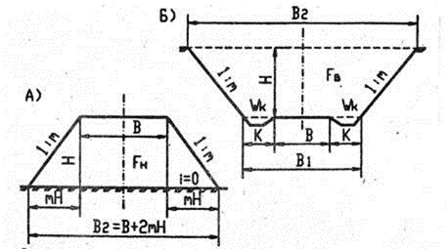

Рис.1. Схемы для определения площади поперечных сечений: а – насыпи, б – выемки.
Независимо от метода расчета при объемов вводят следующие поправки.
1) Призматоидальная или поправка на разность рабочих отметок V, если
Н₁ - Н₂ > 1 м:

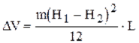(4),

где: Н1 и Н2 - смежные рабочие отметки на пикетах или на промежуточных
(плюсовых) точках, взятые из продольного профиля, м;
m – коэффициент крутизны откоса;
L – длина участка между рассматриваемыми сечениями земляного полотна, м.
2) Поправка на корыто (устройство проезжей части) вызвана тем, что профильные объемы насыпей и выемок определяют из учета объмов материалов конструктивных слоев дорожной одежды и укрепительных полос на обочинах, а также без учета поперечных уклонов проезжей части и обочин. Так как в курсовом проекте не назначают конструкцию дорожной одежды, то допускается определять поправку на корыто по формуле:
V_{до} = в. h_{до}, (5)
где в - ширина проезжей части, м;
h_{до} - толщина дорожной одежды, м.
Поправка на корыто одинакова для выемки и насыпи, но вводится со знаком “+” для выемки и со знаком “-” для насыпи.
3) Поправка на растительный грунт принимается для всех насыпей и выемок по формуле:
V = В₂ h_{р} L, (6)
где В₂ - ширина насыпи при подошве или выемки поверху,
h_{р} - толщина снимаемого растительного слоя, м.
Дополнительно к перечисленным выше могут вводится поправки на косогорность при поперечном уклоне местности более 100 ⁰/₀₀; уширение земляного полотна, устройство искусственных сооружений с размером отверстия более 4 м; замену слабых грунтов основания и т.д.
Полный объем земляных работ подсчитывается для каждого участка, каждого километра трассы и всей трассы.
Кроме полного объема земляных работ отдельно подсчитывается объем канав:
V_{к} = [в₀ + 0.5(m + n)] h L, (7)
где в₀ - ширина канавы понизу, м;
m, n - коэффициенты заложения внутреннего и внешнего откосов;
h - глубина канавы, м;
L - длина участка, м.
Все поперечные профили номеруют в порядке хода километража и их номера записывают в продольном профиле в вертикальных линиях соответствующих пикетов и плюсов непосредственно над сеткой продольного профиля. Это необходимо для того, чтобы при разбивке профилей на местности перед началом земляных работ были учтены все особенности поперечного профиля, назначенные проектировщиком на каждом плюсе, а также для того, чтобы при подсчете объемов земляных работ и составлении ведомостей попикетного подсчета не были пропущены назначенные проектировщиком детали профиля.
Для получения объемов земляных масс при ширине земляного полотна определяют по таблицам для насыпей и выемок и 12 Н.А.Митина «Таблицы для подсчета объемов земляного полотна автомобильных дорог».
Земляное полотно должно быть построено сразу на полный проектный профиль до уровня основания дорожной одежды или морозозащитного слоя (если этот слой запроектирован) и в насыпной части должно формироваться как единый грунтовый массив. Всякие присыпки на наклонные поверхности ранее отсыпного грунта неустойчивы и легко разрушаются под воздействием климатических факторов (увлажнение, замерзание и оттаивание и пр.) и нагрузок от движения транспортных средств. Поэтому в проекте для руководства строителям должны быть даны четкие указания о том, что где и когда и что должно быть построено. С этой целью все результаты проектирования и подсчеты объемов земляного полотна должны быть даны в одном комплексе – чертежи продольного и поперечных профилей земляного полотна, ведомости покилометрового подсчета объемов и распределения земляных масс с указанием мест расположения карьеров грунта, чертежи притрассовых резервов грунта.
Для облегчения подсчетов объемов земляных работ разработаны таблицы1.
Таблицы дают возможность определить объемы земляного полотна при рабочих отметках, изменяющихся для насыпей и выемок через 0,02 м. В объемы выемок включены объемы кюветов глубиной 0,3 м.
Составление ведомости попикетного подсчета объемов земляных работ
Ведомость попикетного подсчета объемов земляных работ является документом,
суммирующим объемы работ, выполняемые по постройке земляного полотна на всем
протяжении дороги. В последних графах ведомости проектировщик дает рекомендации о
порядке использования грунтов, получаемых из выемок, и источниках получения грунтов
для возведения насыпей, а также оптимальных методах выполнения землеройных и
транспортных работ и работ по укладке и уплотнению грунтов в насыпях. исходя из сроков постройки дороги, свойств грунтов, расстояний и условий их перемещения и уплотнения проектировщик дает рекомендации по типам и маркам машин, применение которых в данных конкретных условиях наиболее эффективно.
Для систематизации условий и облегчения подсчета используют форму «Ведомость
попикетного подсчета объемов земляных работ» (табл. 1), в которой характеризуются:
- размеры земляных сооружений по длине трассы (графы 1-7),
- объемы возводимых насыпей и разработки выемок на участках с малым поперечным
уклоном (графы 8-11) и на косогорах (графы 12-15),
- условия производства работ (графы 18-23) с рекомендациями типов землеройных и
транспортных машин, наиболее эффективных в местных природных условиях.
Из продольного профиля (с грунтового разреза) в гр.18 записываются категории
грунтов из выемок в смежные насыпи или отвалы и расчеты размещения грунтов из
притрассовых резервов или карьеров грунта. Объемы записывают в графы 19,20 и 21, а
расстояния возки в гр.22.
В зависимости от расстояния возки, прочности и условий залегания грунтов в гр.23
записывают марки землеройных машин, наиболее целесообразные для использования в
местных условиях.
Номера километров и покилометровые итоги граф с 16 по 23 переносят в
ведомость покилометровых объемов земляных работ (табл.2).
Поправка на уплотнение грунтов в насыпях
СНиП 2.05.02-85* устанавливает коэффициенты требуемой плотности грунтов в
насыпях и выемках (табл.5) kу – коэффициент относительного уплотнения.. Плотности грунтов в условиях естественного залегания в
резервах, карьерах и выемках неодинаковы, и их определяют в лаборатории по образцам,
взятым на местности с ненарушенной структурой.
Рассмотрим определение величины поправки на устройство корыта глубиной 0,40 м
при ширине проезжей части 7 м, ширине обочины 2,5 м, поперечном уклоне проезжей
части 20%о и обочин 40%о.
mо = 1,19 2,5х 0,04(2,5+ 7,0) + 7.0²х0,02/4 = 1,19 м²
Площадь сечения корыта
kо = 7,0 х 0,40 = 2,80 м2
Величина поправки к объему земляных работ для участка длиной 100м составит:
ΔV= (1,19 -2,80) х 100 = -161 м3
Полученный по таблице объем насыпи на каждом пикете должен быть уменьшен на 161 м3, а в выемках увеличен на столько же. При другой длине участка поправка пропорционально изменяется.
В последней графе ведомости указывают распределение земляных масс (табл.1). Если
насыпь возводится из грунта резерва, в числителе указывают объемы вывозимого грунта с
индексом Р, в знаменателе - дальность возки; объем грунта, перевозимого в насыпь из
выемки, указывают против соответствующей насыпи с индексом Вн (в числителе) и
расчетная дальность возки в знаменателе. При вывозке грунта из выемки в кавальер
применяют индекс Кк. Расстояние возки округляют по группам 20, 50, 100, 200 м; 0,05, 1,
и 2 км и т.д.
В ведомости по каждому километру подводят итоги, которые затем переносят в
покилометровую ведомость объемов земляных работ. Объемы насыпей и выемок (графы 14
и 15) называют профильной кубатурой. Схему объемов насыпей и кавальеров (или
выемок и резервов) называют оплачиваемыми земляными работами.
В рассматриваемых примерах вычисленные объемы земляных работ оказались
равными по основному ходу насыпей 44932 м3, выемок 10418 м3, а по варианту – насыпей
65415 м3, выемок 39399 м3.
Так как весь грунт из выемок проектируем использовать для отсыпки насыпей (без
кавальеров), объем оплачиваемых земляных работ фактически равен объемам насыпей,
т.е. основному ходу – 44932 м3, по варианту 65415 м3.

ПК+ | Рабочие отметки |  | Сумма рабочих отметок |  | Разность рабочих отметок | Расстояние | Объем из таблиц |  | Поправка |  | Площадь по поправкам |  | Средняя площадь |  | Исправленные объемы |  | Категория грунта | Категория земляных масс |  |  | Расс-тоя-ния возки | Способ разработки
ПК+ | насыпь | выемка | насыпь | выемка | Разность рабочих отметок | Расстояние | насыпь | выемка | насыпь | выемка | насыпь | выемка | насыпь | выемка | насыпь | выемка | Категория грунта | Из выемки |  | насыпь | выемка | Способ разработки
 |  |  |  |  |  |  |  |  |  |  |  |  |  |  |  |  |  | насыпь | выемка | насыпь | выемка | Способ разработки
1 | 2 | 3 | 4 | 5 | 6 | 7 | 8 | 9 | 10 | 11 | 12 | 13 | 14 | 15 | 16 | 17 | 18 | 19 | 20 | 21 | 22 | 23
ведомость объемов земляных работ

Примечание. Графы 4,5,6,7,8,9,10,11 заполняются только при подсчете по таблицам;
Графы 1,2,13,14,15 – только при подсчете по поперечникам
Графы 1,2,3,16,23 – во всех случаях.
После каждого 10-го пикета – итог за километр.
Каждый 10-й пикет выписывается дважды: последний перед итогом за километр и первый после итога за километр.

Покилометровая ведомость объемов земляных работ

Номер, км | Снятие растительного слоя |  | Объемы, м³ |  | Категория грунта | Распределение земляных масс, м³ |  |  | Расстояние возки, м | Способ разработки и перемещения грунта
Номер, км | Объемы, м3 | Расстояние перемещение,  м3 | Насыпей,  м3 | Выемок,  м3 | Категория грунта | Из выемки |  | Из резерва в насыпь | Расстояние возки, м | Способ разработки и перемещения грунта
 |  |  |  |  |  | В насыпь | В отвал | Из резерва в насыпь | Расстояние возки, м | Способ разработки и перемещения грунта
1 | 2 | 3 | 4 | 5 | 6 | 7 | 8 | 9 | 10 | 11

РЕКОМЕНДУЕМЫЕ ИСТОЧНИКИ И ЛИТЕРАТУРА
Основные источники:
1. ГОСТ Р 21.101-2020 Система проектной документации для строительства. Основные требования к проектной и рабочей документации. https://internet-law.ru/gosts/gost/73647/?ysclid=llqc5cocw6188198866
2. ГОСТ 21.207-2013 Система проектной документации для строительства. Условные графические обозначения на чертежах автомобильных дорог. https://internet-law.ru/gosts/gost/56650/?ysclid=llqc04q4y58717798
3. ГОСТ Р 2.105-2019 Единая система конструкторской документации. Общие требования к текстовым документам. https://internet-law.ru/gosts/gost/70827/?ysclid=llqc6iitjp508595951.
4. ГОСТ 25100-2020 Грунты. Классификация http://gost.gtsever.ru/Data/738/73839.pdf?ysclid=llqc89vxie997056607.
5. ГОСТ Р 52398-2005. Техническая классификация автомобильных дорог общего пользования/ Государственная дорожная служба Министерства транспорта Российской Федерации. – М., 2005. https://internet-law.ru/gosts/gost/1438/?ysclid=llqcc26twm923748371.
6. ГОСТ Р 52399–2022. Дороги автомобильные общего пользования. Геометрические элементы. Технические требования. https://internet-law.ru/gosts/gost/77300/?ysclid=llqcqo6r13920619646.
7. СП 34.13330.2021 Автомобильные дороги /Утвержден приказом Министерства строительства и жилищно-коммунального хозяйства Российской Федерации от 9 февраля 2021 г. N 53/пр и введен в действие с 10 августа 2021 г. https://docs.cntd.ru/document/573818172?ysclid=llqcn7m1h3683889637
8. СП 126.13330.2017. Геодезические работы в строительстве (утв. приказом Министерства строительства и жилищно-коммунального хозяйства РФ от 24 октября 2017 г. N 1469/пр) (с изменениями и дополнениями). https://docs.cntd.ru/document/550965720?ysclid=llqclr9eoi65986266.
9. СП 131.13330.2020 Строительная климатология СНиП 23-01-99*" (утв. и введен в действие Приказом Минстроя России от 24.12.2020 N 859/пр) (ред. от 30.05.2022) https://e-ecolog.ru/docs/GtnljMw5YIjXtPg06P1yN?ysclid=llqcedzsby221919982
Основная
- Бондарева Э.Д. Изыскание и проектирование автомобильных дорог:учебное пособие для СПО/ Э.Д. Бондарева, М.П. Клековкина. – 2-е изд.,испр. и доп.. - Москва: Издательство Юрайт, 2022 - 210 с. –(Профессиональное образование). – Текст: непосредственный.
- Бондарева, Э. Д. Изыскания и проектирование автомобильных дорог;учебное пособие для среднего профессионального образования / Э. Д.Бондарева, М. П. Клековкина. — 3-е изд., испр. и доп. — Москва :Издательство Юрайт, 2023 — 398 с. (Профессиональное образование). — ISBN 978-5-534-15852-6. — Текст : электронный //Образовательная платформа https://urait.ru/bcode/509877
- Красильщиков, И.М. Проектирование автомобильных дорог: учебное пособие / И.М. Красильщиков, Л.В. Елизаров. - Москва: Транспортная компания, 2021 — 215 с. — ISBN 978-5-4365-4863-0. — URL: https://book.ru/book/936347
- Красильщиков, И.М. Проектирование автомобильных дорог: учебное пособие / И.М. Красильщиков, Л.В.Елизаров. - Москва: Транспортная компания, 2022. — 216 с.
- Жуков, В. И. Изыскания и проектирование автомобильных дорог в сложных условиях : учебное пособие / В. И. Жуков, Т. В. Гавриленко. — Красноярск : Сибирский федеральный университет, 2019. — 122 c. — ISBN 978-5-7638-4083-4. — Текст : электронный // Электронно-библиотечная система IPR BOOKS : [сайт]. — URL: https://www.iprbookshop.ru/100016.html

Дополнительная

- Батищева, О. М. Основы проектирования автомобильных дорог обеспечения безопасности движения : учебное пособие для СПО / О. М.Батищева, В. А. Папшев, П. К. Дуюнов. — Саратов : Профобразование 2022 — 157 c. — ISBN 978-5-4488-1387-0. — Текст : электронный //Цифровой образовательный ресурс IPR SMART : [сайт]. — URL:https://www.iprbookshop.ru/116274.html
Основы проектирования автомобильных дорог: учебное пособие для СПО / А. В. Еремин, О. А. Волокитина, О. В. Гладышева, Н. Ю. Алимова. — Саратов : Профобразование, 2022. — 114 c. — ISBN 978-5-4488-1492-1. — Текст : электронный // Цифровой образовательный ресурс IPR SMART : [сайт]. — URL: https://www.iprbookshop.ru/121299.html

